http://habrahabr.ru/post/208442/

Шпаргалка по SOLID-принципам с примерами на PHP
ООП*, PHP*, Веб-разработка*
Тема SOLID-принципов и в целом чистоты кода не раз поднималась на Хабре и, возможно, уже порядком изъезженная. Но тем не менее, не так давно мне приходилось проходить собеседования в одну интересную IT-компанию, где меня попросили рассказать о принципах SOLID с примерами и ситуациями, когда я не соблюл эти принципы и к чему это привело. И в тот момент я понял, что на каком-то подсознательном уровне я понимаю эти принципы и даже могут назвать их все, но привести лаконичные и понятные примеры для меня стало проблемой. Поэтому я и решил для себя самого и для сообщества обобщить информацию по SOLID-принципам для ещё лучшего её понимания. Статья должна быть полезной, для людей только знакомящихся с SOLID-принципами, также, как и для людей «съевших собаку» на SOLID-принципах.
Для тех, кто знаком с принципами и хочет только освежить память о них и их использовании, можно обратиться сразу к шпаргалке в конце статьи.
Что же такое SOLID-принципы? Если верить определению Wikipedia, это:
аббревиатура пяти основных принципов дизайна классов в объектно-ориентированном проектировании — Single responsibility, Open-closed, Liskov substitution, Interface segregation и Dependency inversion.
Таким образом, мы имеем 5 принципов, которые и рассмотрим ниже:
- Принцип единственной ответственности (Single responsibility)
- Принцип открытости/закрытости (Open-closed)
- Принцип подстановки Барбары Лисков (Liskov substitution)
- Принцип разделения интерфейса (Interface segregation)
- Принцип инверсии зависимостей (Dependency Invertion)

Принцип единственной ответственности (Single responsibility)
Итак, в качества примера возьмём довольно популярный и широкоиспользуемый пример — интернет-магазин с заказами, товарами и покупателями.
Принцип единственной ответственности гласит — «На каждый объект должна быть возложена одна единственная обязанность». Т.е. другими словами — конкретный класс должен решать конкретную задачу — ни больше, ни меньше.
Рассмотрим следующее описание класса для представления заказа в интернет-магазине:
class Order
{
public function calculateTotalSum(){/*...*/}
public function getItems(){/*...*/}
public function getItemCount(){/*...*/}
public function addItem($item){/*...*/}
public function deleteItem($item){/*...*/}

public function printOrder(){/*...*/}
public function showOrder(){/*...*/}

public function load(){/*...*/}
public function save(){/*...*/}
public function update(){/*...*/}
public function delete(){/*...*/}
}
Как можно увидеть, данный класс выполняет операций для 3 различный типов задач: работа с самим заказом(calculateTotalSum, getItems, getItemsCount, addItem, deleteItem), отображение заказа(printOrder, showOrder) и работа с хранилищем данных(load, save, update, delete).
К чему это может привести?
Приводит это к тому, что в случае, если мы хотим внести изменения в методы печати или работы хранилища, мы изменяем сам класс заказа, что может привести к его неработоспособности.
Решить эту проблему стоит разделением данного класса на 3 отдельных класса, каждый из которых будет заниматься своей задачей
class Order
{
public function calculateTotalSum(){/*...*/}
public function getItems(){/*...*/}
public function getItemCount(){/*...*/}
public function addItem($item){/*...*/}
public function deleteItem($item){/*...*/}
}

class OrderRepository
{
public function load($orderID){/*...*/}
public function save($order){/*...*/}
public function update($order){/*...*/}
public function delete($order){/*...*/}
}

class OrderViewer
{
public function printOrder($order){/*...*/}
public function showOrder($order){/*...*/}
}
Теперь каждый класс занимается своей конкретной задачей и для каждого класса есть только 1 причина для его изменения.

Принцип открытости/закрытости (Open-closed)
Данный принцип гласит — "программные сущности должны быть открыты для расширения, но закрыты для модификации". На более простых словах это можно описать так — все классы, функции и т.д. должны проектироваться так, чтобы для изменения их поведения, нам не нужно было изменять их исходный код.
Рассмотри на примере класса OrderRepository.
class OrderRepository
{
public function load($orderID)
{
$pdo = new PDO($this->config->getDsn(), $this->config->getDBUser(), $this->config->getDBPassword());
$statement = $pdo->prepare('SELECT * FROM `orders` WHERE id=:id');
$statement->execute(array(':id' => $orderID));
return $query->fetchObject('Order');
}
public function save($order){/*...*/}
public function update($order){/*...*/}
public function delete($order){/*...*/}
}
В данном случае хранилищем у нас является база данных. например, MySQL. Но вдруг мы захотели подгружать наши данные о заказах, например, через API стороннего сервера, который, допустим, берёт данные из 1С. Какие изменения нам надо будет внести? Есть несколько вариантов, например, непосредственно изменить методы класса OrderRepository, но этот не соответствует принципу открытости/закрытости, так как класс закрыт для модификации, да и внесение изменений в уже хорошо работающий класс нежелательно. Значит, можно наследоваться от класса OrderRepository и переопределить все методы, но это решение не самое лучше, так как при добавлении метода в OrderRepository нам придётся добавить аналогичные методы во все его наследники. Поэтому для выполнения принципа открытости/закрытости лучше применить следующее решение — создать интерфейc IOrderSource, который будет реализовываться соответствующими классами MySQLOrderSource, ApiOrderSource и так далее.
Интерфейс IOrderSource и его реализация и использование
class OrderRepository
{
private $source;

public function setSource(IOrderSource $source)
{
$this->source = $source;
}

public function load($orderID)
{
return $this->source->load($orderID);
}
public function save($order){/*...*/}
public function update($order){/*...*/}
}

interface IOrderSource
{
public function load($orderID);
public function save($order);
public function update($order);
public function delete($order);
}

class MySQLOrderSource implements IOrderSource
{
public function load($orderID);
public function save($order){/*...*/}
public function update($order){/*...*/}
public function delete($order){/*...*/}
}

class ApiOrderSource implements IOrderSource
{
public function load($orderID);
public function save($order){/*...*/}
public function update($order){/*...*/}
public function delete($order){/*...*/}
}
Таким образом, мы можем изменить источник и соответственно поведение для класса OrderRepository, установив нужный нам класс реализующий IOrderSource, без изменения класса OrderRepository.

Принцип подстановки Барбары Лисков (Liskov substitution)
Пожалуй, принцип, который вызывает самые большие затруднения в понимании.
Принцип гласит — «Объекты в программе могут быть заменены их наследниками без изменения свойств программы». Своими словами я бы это сказал так — при использовании наследника класса результат выполнения кода должен быть предсказуем и не изменять свойств метод.
К сожалению, придумать доступного примера для это принципа в рамках задачи интернет-магазина я не смог, но есть классический пример с иерархией геометрических фигур и вычисления площади. Код примера ниже.
Пример иерархии прямоугольника и квадрата и вычислении их площади
class Rectangle
{
protected $width;
protected $height;

public setWidth($width)
{
$this->width = $width;
}

public setHeight($height)
{
$this->height = $height;
}

public function getWidth()
{
return $this->width;
}

public function getHeight()
{
return $this->height;
}
}

class Square extends Rectangle
{
public setWidth($width)
{
parent::setWidth($width);
parent::setHeight($width);
}

public setHeight($height)
{
parent::setHeight($height);
parent::setWidth($height);
}
}

function calculateRectangleSquare(Rectangle $rectangle, $width, $height)
{
$rectangle->setWidth($width);
$rectangle->setHeight($height);
return $rectangle->getHeight * $rectangle->getWidth;
}

calculateRectangleSquare(new Rectangle, 4, 5); // 20
calculateRectangleSquare(new Square, 4, 5); // 25 ???
Очевидно, что такой код явно выполняется не так, как от него этого ждут.
Но в чём проблема? Разве «квадрат» не является «прямоугольником»? Является, но в геометрических понятиях. В понятиях же объектов, квадрат не есть прямоугольник, поскольку поведение объекта «квадрат» не согласуется с поведением объекта «прямоугольник».
Тогда же как решить проблему?
Решение тесно связано с таким понятием как проектирование по контракту. Описание проектирования по контракту может занять не одну статью, поэтому ограничимся особенностями, которые касаются принципа Лисков.
Проектирование по контракту ведет к некоторым ограничениям на то, как контракты могут взаимодействовать с наследованием, а именно:
- Предусловия не могут быть усилены в подклассе.
- Постусловия не могут быть ослаблены в подклассе.
«Что ещё за пред- и постусловия?» — можете спросите Вы.
Ответ: предусловия – это то, что должно быть выполнено вызывающей стороной перед вызовом метода, постусловия – это то, что, гарантируется вызываемым методом.
Вернёмся к нашему примеру и посмотрим, как мы изменили пред- и постусловия.
Предусловия мы никак не использовали при вызове методов установки высоты и ширины, а вот постусловия в классе-наследнике мы изменили и изменили на более слабые, чего по принципу Лисков делать было нельзя.
Ослабили мы их вот почему. Если за постусловие метода setWidth принять (($this->width == $width) && ($this->height == $oldHeight)) ($oldHeight мы присвоили вначале метода setWidth), то это условие не выполняется в дочернем классе и соответственно мы его ослабили и принцип Лисков нарушен.
Поэтому, лучше в рамках ООП и задачи расчёта площади фигуры не делать иерархию «квадрат» наследует «прямоугольник», а сделать их как 2 отдельные сущности:
class Rectangle
{
protected $width;
protected $height;

public setWidth($width)
{
$this->width = $width;
}

public setHeight($height)
{
$this->height = $height;
}

public function getWidth()
{
return $this->width;
}

public function getHeight()
{
return $this->height;
}
}

class Square
{
protected $size;

public setSize($size)
{
$this->size = $size;
}

public function getSize()
{
return $this->size;
}
}
Хороший реальный пример несоблюдения принципа Лискоу и решения, принятого в связи с этим, рассмотрен в книге Роберта Мартина «Быстрая разработка программ» в разделе «Принцип подстановки Лискоу. Реальный пример».

Принцип разделения интерфейса (Interface segregation)
Данный принцип гласит, что «Много специализированных интерфейсов лучше, чем один универсальный»
Соблюдение этого принципа необходимо для того, чтобы классы-клиенты использующий/реализующий интерфейс знали только о тех методах, которые они используют, что ведёт к уменьшению количества неиспользуемого кода.
Вернёмся примеру с интернет-магазином.
Предположим наши товары могут иметь промокод, скидку, у них есть какая-то цена, состояние и т.д. Если это одежда то для неё устанавливается из какого материала сделана, цвет и размер.
Опишем следующий интерфейс
interface IItem
{
public function applyDiscount($discount);
public function applyPromocode($promocode);

public function setColor($color);
public function setSize($size);

public function setCondition($condition);
public function setPrice($price);
}
Данный интефейс плох тем, что он включает слишком много методов. А что, если наш класс товаров не может иметь скидок или промокодов, либо для него нет смысла устанавливать материал из которого сделан (например, для книг). Таким образом, чтобы не реализовывать в каждом классе неиспользуемые в нём методы, лучше разбить интерфейс на несколько мелких и каждым конкретным классом реализовывать нужные интерфейсы.
Разбиение интерфейса IItem на несколько
interface IItem
{
public function setCondition($condition);
public function setPrice($price);
}

interface IClothes
{
public function setColor($color);
public function setSize($size);
public function setMaterial($material);
}

interface IDiscountable
{
public function applyDiscount($discount);
public function applyPromocode($promocode);
}

class Book implemets IItem, IDiscountable
{
public function setCondition($condition){/*...*/}
public function setPrice($price){/*...*/}
public function applyDiscount($discount){/*...*/}
public function applyPromocode($promocode){/*...*/}
}

class KidsClothes implemets IItem, IClothes
{
public function setCondition($condition){/*...*/}
public function setPrice($price){/*...*/}
public function setColor($color){/*...*/}
public function setSize($size){/*...*/}
public function setMaterial($material){/*...*/}
}

Принцип инверсии зависимостей (Dependency Invertion)
Принцип гласит — «Зависимости внутри системы строятся на основе абстракций. Модули верхнего уровня не зависят от модулей нижнего уровня. Абстракции не должны зависеть от деталей. Детали должны зависеть от абстракций». Данное определение можно сократить — «зависимости должны строится относительно абстракций, а не деталей».
Для примера рассмотрим оплату заказа покупателем.
class Customer
{
private $currentOrder = null;

public function buyItems()
{
if(is_null($this->currentOrder)){
return false;
}

$processor = new OrderProcessor();
return $processor->checkout($this->currentOrder);
}

public function addItem($item){
if(is_null($this->currentOrder)){
$this->currentOrder = new Order();
}
return $this->currentOrder->addItem($item);
}
public function deleteItem($item){
if(is_null($this->currentOrder)){
return false;
}
return $this->currentOrder ->deleteItem($item);
}
}

class OrderProcessor
{
public function checkout($order){/*...*/}
}
Всё кажется вполне логичным и закономерным. Но есть одна проблема — класс Customer зависит от класса OrderProcessor (мало того, не выполняется и принцип открытости/закрытости).
Для того, чтобы избавится от зависимости от конкретного класса, надо сделать так чтобы Customer зависел от абстракции, т.е. от интерфейса IOrderProcessor. Данную зависимость можно внедрить через сеттеры, параметры метода, или Dependency Injection контейнера. Я решил остановится на 2 методе и получил следующий код.
Инвертирование зависимости класса Customer
class Customer
{
private $currentOrder = null;

public function buyItems(IOrderProcessor $processor)
{
if(is_null($this->currentOrder)){
return false;
}

return $processor->checkout($this->currentOrder);
}

public function addItem($item){
if(is_null($this->currentOrder)){
$this->currentOrder = new Order();
}
return $this->currentOrder->addItem($item);
}
public function deleteItem($item){
if(is_null($this->currentOrder)){
return false;
}
return $this->currentOrder ->deleteItem($item);
}
}

interface IOrderProcessor
{
public function checkout($order);
}

class OrderProcessor implements IOrderProcessor
{
public function checkout($order){/*...*/}
}
Таким образом, класс Customer теперь зависит только от абстракции, а конкретную реализацию, т.е. детали, ему не так важны.

Шпаргалка
Резюмируя всё выше изложенное, хотелось бы сделать следующую шпаргалку
- Принцип единственной ответственности (Single responsibility)
«На каждый объект должна быть возложена одна единственная обязанность»
Для этого проверяем, сколько у нас есть причин для изменения класса — если больше одной, то следует разбить данный класс.
- Принцип открытости/закрытости (Open-closed)
«Программные сущности должны быть открыты для расширения, но закрыты для модификации»
Для этого представляем наш класс как «чёрный ящик» и смотрим, можем ли в таком случае изменить его поведение.
- Принцип подстановки Барбары Лисков (Liskov substitution)
«Объекты в программе могут быть заменены их наследниками без изменения свойств программы»
Для этого проверяем, не усилили ли мы предусловия и не ослабили ли постусловия. Если это произошло — то принцип не соблюдается
- Принцип разделения интерфейса (Interface segregation)
«Много специализированных интерфейсов лучше, чем один универсальный»
Проверяем, насколько много интерфейс содержит методов и насколько разные функции накладываются на эти методы, и если необходимо — разбиваем интерфейсы.
- Принцип инверсии зависимостей (Dependency Invertion)
«Зависимости должны строится относительно абстракций, а не деталей»
Проверяем, зависят ли классы от каких-то других классов(непосредственно инстанцируют объекты других классов и т.д) и если эта зависимость имеет место, заменяем на зависимость от абстракции.
Надеюсь, моя «шпаргалка» поможет кому-нибудь в понимании принципов SOLID и даст толчок к их использованию в своих проектах.
Спасибо за внимание.
P.S. В комментариях посоветовали хорошую книгу — Роберт Мартин «Быстрая разработка программ». Там очень подробно и с примерами описаны принципы SOLID.
******************************
http://x-twig.ru/blog/single-responsibility-principle/
http://code.tutsplus.com/tutorials/solid-part-1-the-single-responsibility-principle--net-36074

Принцип единственной обязанности
Термин «SOLID» представляет собой аббревиатуру пяти важнейших принципов работы с классами в объектно-ориентированном проектировании:
- Принципа единственной обязанности;
- Принципа открытости/закрытости;
- Принципа подстановки Барбары Лисков;
- Принципа разделения интерфейса;
- Принципа инверсии зависимостей.
Этими пятью гибкими принципами следует руководствоваться при написании кода.

Определение
Класс должен иметь одну и только одну причину для изменений.
Это один из 5 гибких принципов SOLID, определенных в книге «Быстрая разработка программ. Принципы, примеры, практика» Робертом С. Мартином. Затем эта книга была переиздана в версии для C# «Принципы, паттерны и методики гибкой разработки на языке C#». То, что декларирует данный принцип, вполне легко понять, однако не так легко реализовать на практике.
Класс должен иметь одну единственную причину для изменений. Но чем обусловлена подобная необходимость? В компилируемых статически типизированных языках программирования существование нескольких причин может повлечь за собой ряд нежелательных изменений.
Две различные причины для изменений подобны двум различным командам, которые могут работать с одним кодом, и каждая из них будет разворачивать свое собственное решение, которое в случае C++, C# Java или других компилируемых языков, может привести к несовместимости между различными частями приложения.
Даже если вы не используете компилируемый язык, вам, возможно, потребуется повторное тестирование определенного класса или модуля по различным причинам. Это означает, что вы потратите больше времени и усилий.

Аудитория
Определение одной единственной ответственности, которую должен иметь класс или модуль, является гораздо более сложной задачей, чем простое просматривание списка.
Например, один из способов поиска причин изменения - анализ аудитории класса. Пользователи приложения, которые обслуживаются определенным модулем, будут являться теми лицами, которые требуют изменений класса. Вот несколько модулей и их возможная аудитория.
- Модуль сохраняемости - аудитория включает администраторов баз данных и проектировщиков ПО.
- Модуль отчетности - аудитория включает клерков, бухгалтеров и операционистов.
- Модуль расчета платежей для системы расчета заработной платы - аудитория может включать юристов, менеджеров и бухгалтеров.
- Модуль поиска книг в библиотеке - аудитория может включать библиотекаря и читателей.

Роли и актеры
Ассоциирование конкретных лиц с ролями – весьма непростая задача. В небольшой фирме одно единственное лицо может играть сразу несколько ролей, в то время как в крупной организации может быть привлечено несколько исполнителей для выполнения одной функции. Поэтому, пожалуй, будет немаловажно подумать об этих ролях. Однако определить сами роли бывает достаточно сложно. Гораздо легче обозначить актёров, играющих эти роли и связать актёров и нашу аудиторию.
Таким образом, если аудитория обусловливает причины изменения, актёры определяют аудиторию. Это позволит нам свести понятия конкретных лиц вроде «Архитектора Джона» или «Секретаря Марии» к операциям.
Таким образом, согласно Роберту С. Мартину, ответственность - это определенный набор функций, которые выполняет один взятый актёр.

Источник изменений
Рассуждая таким образом, можно сделать вывод о том, что актёры представляют собой источник изменений для набора функций, которые удовлетворяют потребности самих актёров. Наряду с изменением потребностей актёров, этот специфичный набор функций тоже должен измениться и приспособиться под новые потребности актеров.
Актер для ответственности - единственный источник изменений этой ответственности. (Роберт С. Мартин)

Классические примеры
Объекты, которые могут распечатывать сами себя
Предположим, что у нас есть класс Book, который инкапсулирует в себе книгу вместе с её функциональностью.
class Book {

function getTitle() {
return "A Great Book";
}

function getAuthor() {
return "John Doe";
}

function turnPage() {
// pointer to next page
}

function printCurrentPage() {
echo "current page content";
}
}
Это может выглядеть как целесообразный класс. У нас есть книга, которая может предоставлять информацию о своем названии, авторе и способна перелистывать страницы. Также этот класс может отображать на экране текущую страницу книгу. Однако существует маленькая проблема в определении актёров, которые могли бы быть вовлечены в управление объектом Book. Сходу можно назвать двух различных актёров: Управление книгой (к примеру, библиотекарь) и Механизм представления данных (например, способ, с помощью которого мы планируем выводить содержимое пользователю - на экран, в графическом виде, только текст или же распечатывать). Существует значительное различие между этими двумя актерами.

Разделяй и властвуй
Совмещение бизнес-логики с представлением является крайне нежелательным, т.к. это будет противоречить принципу единой ответственности (ПЕО). Рассмотрим код ниже:
class Book {

function getTitle() {

return "A Great Book";

}

function getAuthor() {

return "John Doe";

}

function turnPage() {

// pointer to next page

}

function getCurrentPage() {

return "current page content";

}

}

interface Printer {

function printPage($page);

}

class PlainTextPrinter implements Printer {

function printPage($page) {

echo $page;

}

}

class HtmlPrinter implements Printer {

function printPage($page) {

echo '

' . $page . '
';

}

}
Даже по такому простейшему примеру можно сделать вывод о том, как правильно разграничивать бизнес-логику и представление. Придерживаясь ПЕО, можно построить гораздо более гибкую архитектуру.

Объекты, которые способны «сохранять» себя
Еще один похожий на предыдущий вариант пример того, как объект может сам себя сохранять и восстанавливаться из представления.
class Book {

function getTitle() {

return "A Great Book";

}

function getAuthor() {

return "John Doe";

}

function turnPage() {

// pointer to next page

}

function getCurrentPage() {

return "current page content";

}

function save() {

$filename = '/documents/'. $this->getTitle(). ' - ' . $this->getAuthor();

file_put_contents($filename, serialize($this));

}

}

Мы снова можем определить несколько актёров, например, Систему управления книгой и Сохраняемость. Этот класс подлежит модификации каждый раз при измении сохраняемости или способа перелистывания страницы. Можно отметить несколько вариантов изменения данных.

class Book {

function getTitle() {

return "A Great Book";

}

function getAuthor() {

return "John Doe";

}

function turnPage() {

// pointer to next page

}

function getCurrentPage() {

return "current page content";

}

}

class SimpleFilePersistence {

function save(Book $book) {

$filename = '/documents/' . $book->getTitle() . ' - ' . $book->getAuthor();

file_put_contents($filename, serialize($book));

}

}
Переместив метод сохранения объекта в другой класс, мы сможем явно разделить ответственность и легко изменить данный метод сохраняемости, никак не влияя на класс Book. Так, внедрение класса DatabasePersistence будет абсолютно тривиальным, и наша бизнес-логика, выстроенная вокруг действий с книгой никак не изменится.

Высокоуровневое представление
В своих предыдущих статьях я не раз упоминал и предлагал Вашему вниманию схему высокоуровневой архитектуры, которая приведена ниже.
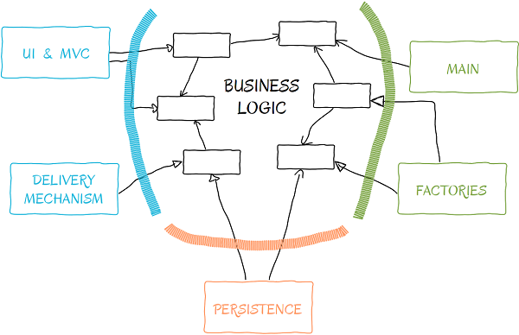
Если мы проанализируем данную схему, то сразу поймем, как соблюдается ПЕО. Создание нового объекта обозначено с правой стороны схемы с помощью «Фабрик» (Factories) и единой точки входа нашего приложения (Main). Один актёр - одна ответственность. О сохраняемости (Persistence) также позаботились, расположив ее внизу. Отдельный модуль предназначается для отдельной ответственности. И наконец, с левой стороны мы разместили представление, или механизм доставки, в виде MVC или каком-либо другом типе пользовательского интерфейса. И вновь соблюден принцип единой ответственности. Все, что нам остается выяснить, - это что делать с самой бизнес-логикой.

Вопросы проектирования программного обеспечения
Когда мы обдумываем, как лучше написать программное обеспечение, нам обычно приходится принимать во внимание множество различных аспектов. Например, несколько требований, предъявляемых к классу и оказывающих на него влияние, могут быть представлены в виде оси изменений. Эти оси изменений могут играть роль ключа к единой ответственности. Вполне вероятно, что группы требований, влияющих на ту же группу функций, будут иметь причины для изменений или могут быть выдвинуты на первый план.
Главное достоинство ПО – 1) простота внесения изменений. Следующее важное качество - функциональность с точки зрения 2) способности ПО удовлетворять как можно более широкий круг потребностей пользователей. Однако для достижения высокого значения на втором уровне, сначала нужно обязательно выяснить значение первого критерия. Чтобы поднять значение первичного критерия на должный уровень, мы должны, соблюдая ПЕО, построить такую архитектуру, которую можно легко модифицировать, расширять и в которую можно быстро добавлять новую функциональность.

Изложим по шагам:
Значение первого критерия (1) простота внесения изменений) должно быть установлено до определения значения второго критерия (2) способности ПО удовлетворять как можно более широкий круг потребностей пользователей).
- Второй критерий отвечает за удовлетворение потребностей пользователей.
- Потребности пользователей – это потребности актёров.
- Потребности актёров определяют необходимость изменения этих актёров.
- Потребности в изменениях актёров, в свою очередь, определяют нашу ответственность.
Таким образом, в процессе разработки архитектуры нашего программного обеспечения, мы должны:
- Определить актёров.
- Выявить область ответственности каждого актёра.
- Сгруппировать классы и функции так, чтобы каждый из них отвечал только за свою часть.

Менее очевидный пример
class Book {

function getTitle() {

return "A Great Book";

}

function getAuthor() {

return "John Doe";

}

function turnPage() {

// pointer to next page

}

function getCurrentPage() {

return "current page content";

}

function getLocation() {

// returns the position in the library

// ie. shelf number & room number

}

}
Теперь это выглядит вполне очевидно и рационально. У нас нет метода, который относился бы к сохранению или отображению данных. Мы располагаем функционалом метода turnPage() и еще несколькими методами, позволяющими предоставить необходимые сведения о книге. Однако мы можем столкнуться с некоторой проблемой. Чтобы ее установить, давайте проанализируем наше приложение. Проблема может быть в функции getLocation().
Всем методы нашего класса Book реализуют задуманную бизнес-логику. Поэтому мы должны рассматривать свои перспективы с точки зрения задачи. Если наше приложение написано специально для использования библиотекарями, которые ищут и выдают нам реальные книги, то ПЕО может быть нарушен.

Варианты интерпретации
Мы можем сделать вывод, что методы getAuthor(), getTitle()и getLocation() могут быть нужны только для выполнения операций актеров. Посетители также могут иметь доступ к приложению для выбора книги и чтения нескольких первых ее страниц, которые могут помочь им решить, нужна ли им эта книга или нет. Следовательно, для таких актёров как читатели могут быть полезны все имеющиеся методы, кроме getLocation(), т.к. читателей не волнует, где в библиотеке хранятся нужные книги. Книгу найдет и отдаст в руки посетителя библиотекарь. Таким образом, мы действительно имеем нарушение принципа единой ответственности.
class Book {

function getTitle() {

return "A Great Book";

}

function getAuthor() {

return "John Doe";

}

function turnPage() {

// pointer to next page

}

function getCurrentPage() {

return "current page content";

}

}

class BookLocator {

function locate(Book $book) {

// returns the position in the library

// ie. shelf number & room number

$libraryMap->findBookBy($book->getTitle(), $book->getAuthor());

}

}
Для того чтобы найти нужную книгу, библиотекарь должен будет применить класс BookLocator. Посетителю же потребуется только класс Book. Конечно же, BookLocator можно реализовать несколькими разными способами. Так, можно использовать автора книги и ее название, чтобы найти информацию из объекта Book. Это всегда зависит от нашей задачи. Важно то, что при переезде библиотеки в другое помещение организация хранения книг, скорее всего, изменится, и библиотекарю придется искать книги в новой библиотеке, но при этом объект Book затронут не будет. Точно также, если мы позволим читателям просматривать только аннотации книг, закрыв доступ к их страницам – мы никак не повлияем ни на библиотекаря, ни на собственно процесс поиска полок, на которых находятся книги.
Однако если наша задача – исключить библиотекаря и разработать механизм самообслуживания в нашей библиотеке, то мы можем считать, что ПЕО был соблюден в нашем первом примере. Читатели в этом случае сами станут выступать в роли библиотекарей, и им придется идти искать книги самостоятельно, после чего подтверждать получение нужной книги в автоматизированной системе. Существует и такая возможность. Главное, что здесь нужно запомнить, - это то, что Вы всегда должны обдумывать свои задачи очень тщательно.

Выводы
Принцип единcтвенной ответственности должен соблюдаться каждый раз, когда вы пишите код. Построение классов и модулей во многом определяется ПЕО, который позволяет сокращать зависимость между ними. Но, как и каждая медаль, ПЕО имеет две противоположные стороны. Очень удобно планировать архитектуру приложения, учитывая ПЕО, с самого начала разработки. Также удобно сразу выделить столько актеров, сколько нам понадобится. Однако, с точки зрения архитектуры, крайне опасно пытаться продумать все составляющие части приложения с самого начала. Излишнее соблюдение ПЕО может с легкостью привести к чрезмерной оптимизации, и вместо хорошей архитектуры, мы получим архитектуру, в которой будет очень сложно разобраться, какой класс или модуль за что отвечает.
Таким образом, каждый раз, когда вы обнаруживаете, что класс или модуль может вскоре измениться по разным причинам, постарайтесь сделать необходимые шаги для соблюдения ПЕО, при этом не нужно сильно переусердствовать, так как излишняя оптимизация может, наоборот, нести за собой дополнительные проблемы.
******************************
http://x-twig.ru/blog/ или же тут http://code.tutsplus.com/series/the-solid-principles--cms-634
http://code.tutsplus.com/tutorials/solid-part-2-the-openclosed-principle--net-36600

SOLID «O»: Принцип открытости/закрытости
Сущность программного обеспечения (классы, модули и функции) должна быть открыта для усовершенствования, но закрыта для различных изменений.
Принцип открытости-закрытости (OCP) был сформулирован французским программистом Бертраном Майером и впервые вышел в мир в его книге «Object-Oriented Software Construction» в 1988 году. Популярность к этому принципу пришла в начале 2000-х годов, когда его включили в SOLID – список принципов объектно-ориентированного программирования, определенных Робертом С. Мартином в его книге о быстрой разработке программ на языке C#.
Здесь же речь идет о разработке модулей, классов и функций таким образом, чтобы в ситуации, когда понадобится новый функционал, не пришлось менять уже существующий код. Решение – в написании нового кода, который будет использовать существующий. Это может вызвать недоумение у разработчиков, которые пишут на Java, C, C++ или C#, так как затрагивается не только исходный код, но и двоичный. Имеется в виду создание новых возможностей таким образом, чтобы не пришлось заново распределять двоичные файлы, файлы с расширением «exe» и DLL-библиотеки.

SRP в контексте SOLID
Если двигаться дальше, получится, что каждый новый принцип можно рассматривать в контексте уже рассмотренных ранее. Так, принцип единственной обязанности (SRP) гласит, что на одном объекте может лежать только одна обязанность. Сравнивая OCP и SRP, можно отметить их комплементарность, взаимодополняемость. Код, разработанный с учетом SRP, визуально будет близок к такому же коду, но учитывающему OCP. Когда у нас есть код, каждый объект которого имеет одну обязанность, введение новой функции создаст вторую обязанность, второй повод для изменения. Это может нарушить оба принципа.
Точно также, если у нас есть код, который должен меняться только тогда, когда его основные функции меняются или, наоборот, должны оставаться неизменными при добавлении новой функции, то в этом коде будут соблюдены оба принципа. Но это не значит, что SRP-принцип всегда приводит к OCP, или, наоборот, но в преобладающем большинстве случаев, если соблюден один принцип, привести код к соблюдению второго не составит большого труда.

Очевидный пример нарушения принципа OCP
С исключительно технической точки зрения принцип открытости-закрытости очень прост: между двумя классами есть простые связи, но один из классов нарушает принцип OCP.
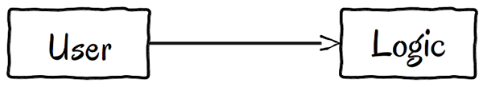
Класс User напрямую использует класс Logic. Если второй класс Logic нужно реализовать таким образом, чтобы можно было использовать и старые наработки, и новые, существующий класс Logic придется несколько изменить. User напрямую связан с классом Logic, а значит, способа изменить его так, чтобы не пришлось менять и User, попросту не существует. Когда речь идет о языках со статической типизацией, то класс User, скорее всего, тоже придется изменить.
Когда же речь идет о компилируемых языках, то исполняемые файлы User и Logic и динамические библиотеки потребуют перекомпиляции клиентов, а это – крайне нежелательный процесс.

Смотрим код
Основываясь на размещенной выше схеме, можно сделать вывод о том, что если любой один класс использует другой класс, то принцип открытости-закрытости будет нарушаться. Строго говоря, это – верно. Очень интересно найти тот самый предел, ту черту, за которой приходит понимание: соответствовать принципу OCP гораздо сложнее, чем изменить уже существующий код, или же затраты на изменение кода будут слишком большими.
К примеру, нужно написать класс, который показывает прогресс закачки файла через некое приложение в процентах. Использоваться будет два основных класса - Progress и File.
function testItCanGetTheProgressOfAFileAsAPercent() {
$file = new File();
$file->length = 200;
$file->sent = 100;

$progress = new Progress($file);

$this->assertEquals(50, $progress->getAsPercent());
}
В примере был использован Progress. В качестве результата нужно получить значение в процентах, независимо от фактического размера файла. Класс File был использован в качестве источника информации для класса Progress. У файла есть определенная длина в байтах и поле под названием sent, которое предоставляет объем данных, переданных загрузчику. В данный момент не важно, как именно эти значения будут обновляться в приложении. Можно предположить, что существует некая волшебная логика, которая это и делает, поэтому в примере их можно просто установить.
class File {
public $length;
public $sent;
}
Класс File – это простой объект данных, содержащий 2 поля. В реальной жизни, конечно, у него может быть другое содержимое и поведение, например, имя файла, путь и относительный путь, директория, тип, разрешение и так далее.
class Progress {

private $file;

function __construct(File $file) {
$this->file = $file;
}

function getAsPercent() {
return $this->file->sent * 100 / $this->file->length;
}

}
Проще говоря, Progress – это класс, который принимает File в конструкторе. Для ясности тип переменной был определен в параметрах конструктора. Существует единственный полезный метод в Progress, это - getAsPercent(), который принимает отправляемые значения и длину из File и переводит все в проценты. Просто, понятно и работает.
Testing started at 5:39 PM ...
PHPUnit 3.7.28 by Sebastian Bergmann.
.
Time: 15 ms, Memory: 2.50Mb
OK (1 test, 1 assertion)
Код выглядит правильно, но он все равно нарушает принцип открытости-закрытости. Но, как и почему?

Изменение требований
Вполне ожидаемо, что каждое приложение будет эволюционировать по мере того, как появится нужда в новых функциях. Одной из новых возможностей некоего нашего приложения может стать не только закачка музыки, но и ее прослушивание. Длина File представлена в байтах, а продолжительность музыки – в секундах. Слушателям нужно предложить хороший показатель прогресса, но нельзя ли использовать для этого уже существующий?
Оказывается, нет, нельзя, так как наш прогресс уже связан с File и понимает только файлы. Это не изменится даже тогда, когда мы сможем переделать его для распознавания музыки. Но для того, чтобы появилось распознавание музыкальных файлов, нужно, чтобы Progress имел представление о Music и о File. Если бы решение соответствовало принципу OCP, то File или Progress не пришлось бы менять, а существующий показатель прогресса можно было бы легко адаптировать к музыке.

Решение 1: используем динамическую природу PHP
У динамически типизированных языков есть преимущество: они могут распознавать тип объекта в процессе исполнения. Это позволяет не использовать отдельное определение типа в конструкторе Progress с вполне работоспособным кодом.
class Progress {

private $file;

function __construct($file) {
$this->file = $file;
}

function getAsPercent() {
return $this->file->sent * 100 / $this->file->length;
}

}
Теперь в Progress можно добавить все, что только угодно.
class Music {

public $length;
public $sent;

public $artist;
public $album;
public $releaseDate;

function getAlbumCoverFile() {
return 'Images/Covers/' . $this->artist . '/' . $this->album . '.png';
}
}
И класс Music будет работать отлично. Проверить это можно на простом примере:
function testItCanGetTheProgressOfAMusicStreamAsAPercent() {
$music = new Music();
$music->length = 200;
$music->sent = 100;

$progress = new Progress($music);

$this->assertEquals(50, $progress->getAsPercent());
}
В общем, любое измеримое содержание можно использовать вместе с классом Progress. Можно выразить это в переменной, изменив ее имя:
class Progress {

private $measurableContent;

function __construct($measurableContent) {
$this->measurableContent = $measurableContent;
}

function getAsPercent() {
return $this->measurableContent->sent * 100 / $this->measurableContent->length;
}

}
Все, кажется, отлично, но в этом подходе есть одна громадная проблема. Когда File был указан в роли определителя типа, уверенность в том, что класс будет отменно работать, только крепчала. Это было вполне очевидно, а о каких-либо неточностях могла бы сообщить простая ошибка.
Argument 1 passed to Progress::__construct()
must be an instance of File,
instance of Music given.
Конечный результат был бы одинаковым в обоих случаях, но в первом мы получили бы сообщение. Правда, очень неясное. Нет способа узнать, что переменной (в нашем случае это - строка) не хватает каких-либо свойств или они просто не были найдены. Отладка и дебагинг в этом случае становятся проблемой: программисту приходится открывать класс Progress и перечитывать его для того, чтобы найти и понять проблему. Это можно уточнить по поведению Progress, а если точнее, то благодаря доступу к полям sent и length в методе getAsPercent(). Но в реальной жизни все может быть гораздо сложнее.
Подобное решение нужно применять только в том случае, если ни одно из предложенных ниже решений нельзя реализовать с минимальными затратами (трудность реализации или слишком большие архитектурные изменения, которые не оправдают усилий).

Решение 2: Стратегия паттернов проектирования
Это – наиболее распространенное и наиболее доступное решение для соответствия OCP, простой и эффективный метод.
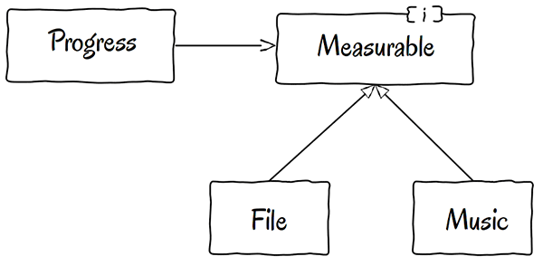
Шаблон Стратегия отлично показывает используемый интерфейс. Интерфейс – это особый тип организации в объектно-ориентированном программировании, который определяет отношения между клиентом и классом сервера. Оба класса будут вести себя так, чтобы достигнуть желаемого.
interface Measurable {
function getLength();
function getSent();
}
В интерфейсе мы можем определить только поведение, поэтому вместо прямого использования общедоступных переменных следует подумать о сеттерах и геттерах. А адаптировать другие классы будет просто, ведь об этом практически полностью позаботится IDE.
function testItCanGetTheProgressOfAFileAsAPercent() {
$file = new File();
$file->setLength(200);
$file->setSent(100);

$progress = new Progress($file);

$this->assertEquals(50, $progress->getAsPercent());
}
Как обычно, сначала пойдут примеры, где мы будем пользоваться сеттерами для установки значений. Кстати, сеттеры также можно определить в нашем измерительном интерфейсе (Measurable), но будьте внимательны с тем, что вы туда прописываете. Интерфейс для определения контракта между клиентским классом Progress и различными серверными классами File и Music.
Нужно ли устанавливать значения для Progress? Вероятно, нет. Вряд ли вам придется определять сеттеры в интерфейсе, но если вы всё же решите это сделать, то заставите все серверные классы работать с сеттерами. Одним из них вполне могут быть необходимы сеттеры, но другие могут вести себя неожиданно непредсказуемо. Что нужно сделать для того, чтобы Progress показывал температуру печи? Класс OvenTemperature можно инициализировать со значениями в конструкторе или же получить информацию от третьего класса. Но иметь здесь сеттеры – это странно.
class File implements Measurable {

private $length;
private $sent;

public $filename;
public $owner;

function setLength($length) {
$this->length = $length;
}

function getLength() {
return $this->length;
}

function setSent($sent) {
$this->sent = $sent;
}

function getSent() {
return $this->sent;
}

function getRelativePath() {
return dirname($this->filename);
}

function getFullPath() {
return realpath($this->getRelativePath());
}

}
Класс File был слегка изменен для того, чтобы соответствовать требованиям выше, и теперь он реализует интерфейс Measurable; в нем есть сеттеры и геттеры для полей, которые нам нужны. А класс Music на него очень похож.
class Progress {

private $measurableContent;

function __construct(Measurable $measurableContent) {
$this->measurableContent = $measurableContent;
}

function getAsPercent() {
return $this->measurableContent->getSent() * 100 / $this->measurableContent->getLength();
}

}
Класс Progress тоже нужно немножко обновить, указав в конструкторе тип. Наш тип – это Measurable (измерительный). После этого у нас появляется явный контракт. В Progress всегда будут методы доступа – мы определили их в интерфейсе измерения. Классы File и Music всегда смогут сделать все, что нужно классу Progress, путем простого исполнения методов интерфейса: это необходимо, когда класс реализует интерфейс.

Заметка об имени интерфейса
Люди часто называют интерфейс с заглавной буквы или добавляют слово «Interface» в конце, например, IFile или FileInterface. Это обозначение старого образца и работало оно со старыми стандартами. Имя переменной или файла должно четко и ясно давать понять суть его содержимого. IDE определяет что-либо со скоростью в долю секунды и именно это позволяет нам сконцентрироваться на работе.
Интерфейсы принадлежат их клиентам и поэтому, когда мы ходим дать имя интерфейсу, нам нужно полностью забыть о реализации и думать только о клиенте. Когда мы назвали интерфейс измеримым (Measurable), то думали о Progress. Если бы мы были прогрессом, что нам нужно было бы для того, чтобы переводить что-либо в проценты? Ответ более, чем прост: что-то, что можно посчитать. Поэтому мы и присвоили название Measurable.
Не стоит забывать о том, что реализация может быть из разных областей. В нашем случае, это – музыка и файлы. Но готовый прогресс мы легко можем заново использовать в гоночном симуляторе, и тогда нашими измеряемыми классами станут скорость, количество топлива и так далее.

Решение 3: используем шаблонный метод
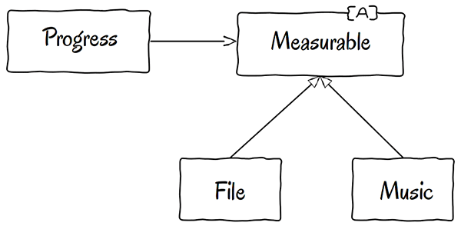
Шаблонный метод очень смахивает на стратегию, но с одним отличием: вместо интерфейса он использует абстрактные классы. Шаблонный метод рекомендуется использовать в том случае, если клиент для нашего приложения очень специфический, с небольшой возможностью повторного использования и в том случае, если у серверных классов общее поведение.

Просмотр высокого уровня
Итак, как же все это влияет на нашу архитектуру высокого уровня?

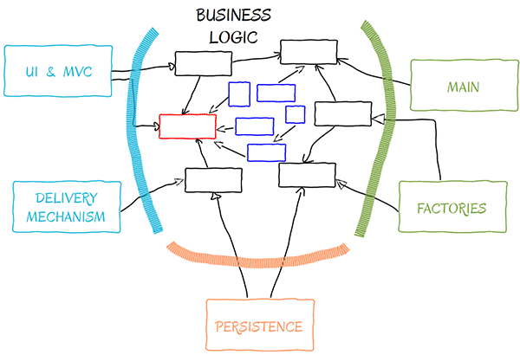
Если изображение выше представляет текущую архитектуру нашего приложения, то добавление нового модуля с пятью классами (синий цвет) должно вполне ожидаемо повлиять на всю расстановку (красный цвет).
В большинстве систем невозможно не повлиять на код при вводе новых классов. Но соответствие принципу открытости-закрытости может значительно сократить классы и модули, требующие постоянного изменения.
Изучая очередной новый принцип, не пытайтесь удержать в голове одновременно с ним и все остальное, иначе вы просто запутаетесь в интерфейсах для каждого класса. Такую конструкцию будет тяжело понимать и поддерживать. Наиболее оптимальным решением в этом случае станет учет возможностей и определение, будут ли здесь другие типы и серверные классы.
В общем-то, можно легко представить себе новую функцию или найти ее в логах другого серверного класса. В таких случаях, интерфейс нужно добавить с самого начала. Если же вы не уверены или не можете разобраться – просто пропустите эту часть. Пусть добавлением интерфейса занимается другой программист или даже вы, но в будущем.
Если вы будете все продумывать при добавлении интерфейсов, то модификаций будет мало, они будут быстрыми и легкими. Помните, если код пришлось изменить один раз, скорее всего, это нужно будет делать снова и здесь принцип открытости-закрытости может здорово помочь.
******************************
http://x-twig.ru/blog/liskov-substitution-principle/
http://code.tutsplus.com/tutorials/solid-part-3-liskov-substitution-interface-segregation-principles--net-36710

Принцип подстановки Барбары Лисков
Принцип единственной обязанности, открытости-закрытости, подстановки, разделения интерфейса и инвертирования зависимостей. Это – пятерка принципов, которыми следует руководствоваться при написании кода. Принципы подстановки и отделения интерфейса – очень просты сами по себе, а значит их оба можно рассмотреть в одной статье.
Принцип подстановки Барбары Лисков (LSP).
Подклассы не могут ломать(изменять, заменять, замещать) поведение базовых классов.
Child classes should never break the parent class' type definitions.
Концепция принципа подстановки была предложена Барбарой Лисков в ее докладе на конференции 1987 года, а спустя 7 лет – опубликована в соавторстве с Джаннет Вин. Оригинальное определение принципа, предложенное Барбарой, следующее:
«В том случае, если q(x) – свойство, верное по отношению к объектам х некого типа T, то свойство q(y) тоже будет верным относительно ряда объектов y, которые относятся к типу S, при этом S – подтип некого типа T.»
Некоторое время спустя, после публикации Робертом С. Мартином всей пятерки принципов SOLID в книге о быстрой разработке программ, а затем и после публикации версии книги о быстрой разработке для языка программирования C# , принцип стал называться принципом подстановки Барбары Лисков.
Это приводит нас к определению, которое дал сам Роберт С. Мартин:
Подтипы могут быть заменены своим базовым типом и наоборот.
(Подтипы должны дополнять базовые типы – не верно перевели).
Subtypes must be substitutable for their base types.
Если это разъяснить, то получится, что подклассы должны переопределять методы базового класса так, чтобы не нарушалась функциональность с точки зрения клиента. Подробно это можно рассмотреть на простом примере:
class Vehicle {

function startEngine() {
// Default engine start functionality
}

function accelerate() {
// Default acceleration functionality
}
}
Есть существующий класс Vehicle, который может быть и абстрактным в том числе, и две реализации:
class Car extends Vehicle {

function startEngine() {
$this->engageIgnition();
parent::startEngine();
}

private function engageIgnition() {
// Ignition procedure
}

}

class ElectricBus extends Vehicle {

function accelerate() {
$this->increaseVoltage();
$this->connectIndividualEngines();
}

private function increaseVoltage() {
// Electric logic
}

private function connectIndividualEngines() {
// Connection logic
}

}
Клиентский класс должен иметь возможность использовать любой из них, если он может использовать Vehicle.
class Driver {
function go(Vehicle $v) {
$v->startEngine();
$v->accelerate();
}
}
А это уже приводит нас к простой реализации шаблонного метода проектирования так же, как он использовался и с принципом открытости-закрытости.
Основываясь на предыдущем опыте с принципом открытости-закрытости, можно сделать вывод, что принцип Барбары Лисков сильно с ним связан. И в самом деле, как сказал Роберт Мартин, нарушение принципа LSP – это скрытое нарушение принципа OCP. Шаблонный метод проектирования – классический пример соблюдения и реализации принципа подстановки, который, в свою очередь, является одним из способов соблюдения OCP.

Классический пример нарушения принципа LSP
Чтобы показать нарушение как можно полнее и нагляднее, будет использован классический понятный пример.
class Rectangle {

private $topLeft;
private $width;
private $height;

public function setHeight($height) {
$this->height = $height;
}

public function getHeight() {
return $this->height;
}

public function setWidth($width) {
$this->width = $width;
}

public function getWidth() {
return $this->width;
}

}
Мы начнем с основной геометрической формы – прямоугольника (Rectangle). Это всего лишь простой объект данных с сеттерами и геттерами для ширины (width) и высоты (height). Если представить, что приложение уже работает и даже на нескольких клиентах, которым нужно управлять этим прямоугольником так, чтобы сделать из него квадрат, то придется ввести новые функции.
В реальной жизни, в геометрии, квадрат – это просто одна из форм прямоугольника. Поэтому нужно попробовать реализовать класс Square, расширяющий класс Rectangle. На первый взгляд, кажется, что подкласс – это базовый класс, а принцип подстановки не нарушается.
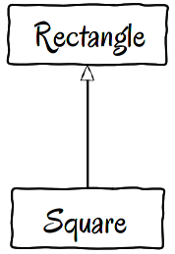
Но будет ли квадрат Square прямоугольником Rectangle уже в программировании?
class Square extends Rectangle {

public function setHeight($value) {
$this->width = $value;
$this->height = $value;
}

public function setWidth($value) {
$this->width = $value;
$this->height = $value;
}
}
Квадрат – это прямоугольник с одинаковой шириной и высотой, а значит, реализация в примере выше была бы не совсем корректной. Можно было бы переписать сеттеры, чтобы установить ширина и высоту. Но как это повлияет на клиентский код?
class Client {

function areaVerifier(Rectangle $r) {
$r->setWidth(5);
$r->setHeight(4);

if($r->area() != 20) {
throw new Exception('Bad area!');
}

return true;
}

}
Реально получить клиентский класс, который проверяет площадь прямоугольника, и реагирует, если ее значение оказывается неправильным.
function area() {
return $this->width * $this->height;
}
Ну и конечно добавлен метод класса Rectangle.
class LspTest extends PHPUnit_Framework_TestCase {

function testRectangleArea() {
$r = new Rectangle();
$c = new Client();
$this->assertTrue($c->areaVerifier($r));
}

}
С помощью простого теста можно проверить работу: отправим пустой прямоугольный объект для определения его площади. Работает. Если наш класс Square определяется корректно, то его отправка на клиентский areaVerifier() не повредит функциональности. В конце концов, в математическом понимании Square – это все тот же Rectangle. Но наш ли это класс?
function testSquareArea() {
$r = new Square();
$c = new Client();
$this->assertTrue($c->areaVerifier($r));
}
Тестирование проходит легко и много времени не занимает. А уведомление появляется при запуске теста выше.
PHPUnit 3.7.28 by Sebastian Bergmann.

Exception : Bad area!
#0 /paht/: /.../.../LspTest.php(18): Client->areaVerifier(Object(Square))
#1 [internal function]: LspTest->testSquareArea()
Итак, в нашем «программном» смысле Square класс - это не Rectangle, иначе бы законы геометрии и принцип подстановки Барбары Лисков нарушались.
Этот пример особенно хорош тем, что он показывает и нарушение LSP, и то, что объектно-ориентированное программирование не может применить правила реальной жизни к объектам. Каждый объект здесь должен быть абстракцией над концепцией. А если мы попытаемся сопоставить реальный объект и программный объект, то у нас никогда это не получится.
*********************************
http://x-twig.ru/blog/Interface-segregation-principle/

Принцип разделения интерфейса
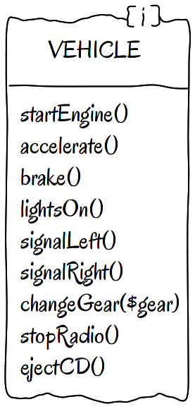
Суть принципа разделения интерфейса – в бизнес-логике и клиентском общении. Во всех модульных приложениях должен быть интерфейс, которым может воспользоваться клиент. Это может быть классический объект, реализуемый в шаблонах проектирования вроде Facades. Не важно, применяется то или иное решение. Суть всегда остается той же: объяснить клиентскому коду как правильно использовать модуль. Эти интерфейсы могут находиться между различными модулями в одном приложении или проекте, или между одним проектом в качестве сторонней библиотеки, служащей для подачи еще одного проекта.
Хороший способ на старте определить, что именно мы хотим реализовать в нашем модуле. Подобное начало может привести к одной из реализаций:
- большой класс Car или Bus реализует методы интерфейса Vehicle. Одни размеры таких классов советуют избегать их любой ценой;
- маленькие классы вроде LightsControl, SpeedControl или RadioCD реализуют весь интерфейс, но делают что-то полезное только для реализуемых ими частей;
Очевидно, что ни одно из этих решений не подходит для реализации нашей бизнес-логики.
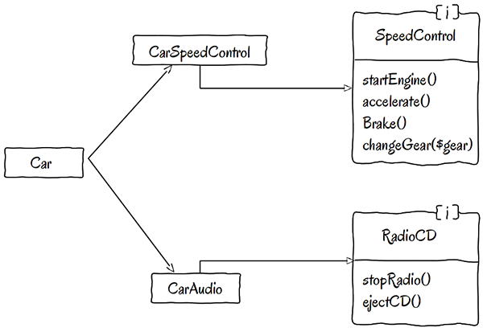
Мы могли бы попробовать еще один подход: разбить интерфейс на куски, каждый из которых займется своей реализацией. Для маленьких классов – идеально. Объекты, реализующие интерфейсы, будут использовать другой тип транспорта, например, машину (car) на картинке выше.
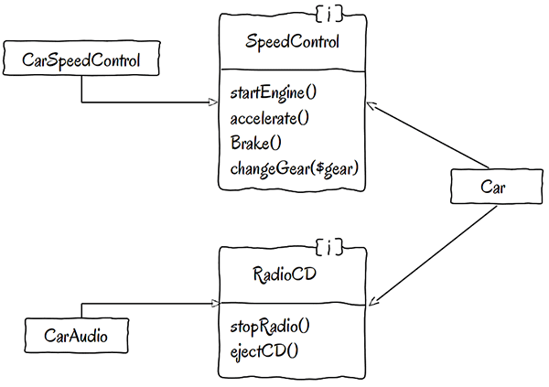
Но это может фундаментально изменить наше восприятие архитектуры. Вместо реализации Car становится клиентом. А мы хотим дать возможность клиенту использовать весь модуль.
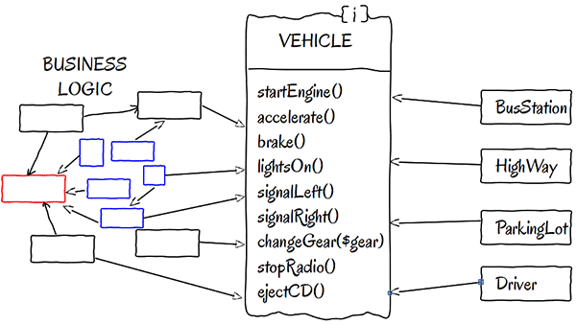
Предположим, что проблема реализации уже решена, а бизнес-логика – стабильна. Прежде всего, нужно обеспечить единый интерфейс со всеми реализациями и пусть клиенты BusStation, HighWay, Driver используют все, что угодно из реализации. Это перекладывает ответственность за поведение на клиентов (подобный метод часто применялся в старых приложениях). Принцип разделения интерфейса утверждает, что ни один клиент не должен зависеть от неиспользуемых методов.
Но есть одна проблема: все клиенты зависят от всех методов. Разве BusStation должен зависеть от радиостанции, которую выбрал водитель, или от фар автобуса? Нет. Но что, если так оно и будет? Нужно вспомнить принцип единой обязанности. Если BusStation зависит от многих реализаций (и даже не используемых), то он может потребовать изменений, если изменится одна из реализаций. Такого быть не должно.
Интерфейсы относятся к клиентам, а не к реализациям, поэтому и создавать их нужно в лучших отношениях с клиентом. Мы должны разбить интерфейсы на кусочки так, чтобы они лучше работали с клиентами.
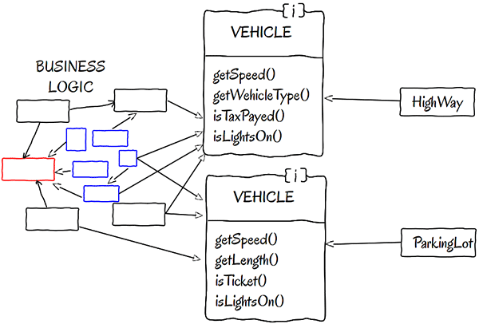
Конечно, могут появиться дубляжи, но помните, что интерфейсы – это простые определения имен функций и логика в них не реализуется, а значит, и проблем с дублированием не будет.
Здесь есть преимущество перед клиентами, которые зависят только от того, что им нужно и что они используют сами по себе. В некоторых случаях клиенты могут использовать и нуждаться в нескольких интерфейсах, и это совершенно нормально, пока они используют все методы всех интерфейсов, от которых зависят.
Еще один приятный момент заключается в том, что в нашей бизнес-логике один класс может реализовать несколько интерфейсов, если ему это понадобится. Так что мы можем обеспечить единую реализацию для всех общих методов между интерфейсами. Интерфейсы также заставляют нас думать о нашем коде больше с точки зрения клиента, что, в свою очередь, приводит нас к уже более легкому тестированию. Так что мы не только сделали наш код лучше для наших клиентов, мы также сделали его проще для себя, чтобы легче понимать, тестировать и реализовывать.
Резюме
Принцип подстановки Барбары Лисков демонстрирует, почему реальные объекты нельзя сопоставлять один к одному с объектами программирования, и учит писать код таким образом, чтоб подтипы хорошо уживались с базовыми типами. Принцип подстановки дополняет другие принципы SOLID и проще интерпретируется в их контексте.
Принцип разделения интерфейса учит нас уважать клиентов еще сильнее, чем мы это делали раньше. Внимание к их потребностям может сделать наш код намного лучше, а нашу работу – проще и интереснее.
***************************

http://x-twig.ru/blog/the-dependency-Inversion-principle/

http://code.tutsplus.com/tutorials/solid-part-4-the-dependency-inversion-principle--net-36872

Принцип инверсии зависимостей
Принцип единственной обязанности, открытости-закрытости, подстановки, разделения интерфейсов и инверсии зависимостей – пятерка принципов, на которые следует ориентироваться при написании кода.
Хотя говорить о преобладающей важности одного из принципов будет не верно, но отметить влияние принципа инверсии зависимостей на код нужно обязательно. Если вы заметили, что другие принципы трудно понять или применить, начните с этого, а остальные применяйте уже к коду, соответствующему DIP.

Определение
- Модули высокого уровня не должны зависеть от модулей низкого уровня. Оба должны зависеть от абстракций.
- Абстракции не должны зависеть от деталей. Детали должны зависеть от абстракций.
Этот принцип выделил Роберт С. Мартин в своей книге о быстрой разработке программ, а затем переиздал в версии книги для языка C#. Принцип инверсии зависимостей - последний из пятерки принципов SOLID.

DIP в реальном мире
Если вы программируете не очень аккуратно, не совсем разбираетесь в правилах программирования и не соблюдаете ряд принципов SOLID, в своей работе вам, возможно, придется пройти все 7 кругов ада, ощутить все на собственном опыте, прежде чем код станет действительно хорошим.
Принципы SOLID - это исключительно архитектурные принципы Роберта С. Мартина, которые полностью меняют правила игры, весь ход программирования. Далее мы проиллюстрируем влияние нескольких архитектурных решений, которые появились благодаря принципу DIP, и серьезно повлияли на один из наших проектов.
Большинство веб-проектов включают в себя три основных технологии: HTML, PHP и SQL. Определенная версия каждого из этих приложений, о которых мы говорим, или то, какой тип реализаций SQL вы используете – все это не имеет абсолютно никакого значения в нашем случае. Дело в том, что информация из HTML формы должна заканчиваться в базе данных. Остальное обеспечит РНР.
Из этого следует уяснить одну важную вещь - хороший способ, которым эти три технологии представляют три различных архитектурных слоя:
- пользовательский интерфейс,
- бизнес-логику,
- долговременное сохранение данных.
Скоро мы поговорим об этих слоях. А сейчас давайте сосредоточимся на некоторых странных, но часто встречающихся решениях, применяемых для того, чтобы заставить технологии работать вместе.
Есть много проектов, которые используют SQL код в тегах PHP внутри HTML-файла. Или PHP-код отражает и страницы HTML, и непосредственно интерпретирует глобальные переменные $_GET или $_POST. Казалось бы, все хорошо. Но в чем же тогда проблема?
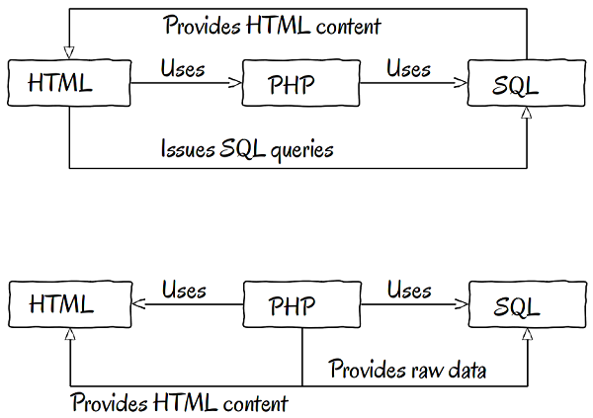
На изображении выше показана сырая версия того, что мы описывали в предыдущем абзаце. Стрелки указывают на различные зависимости, и мы можем сделать вывод, что все базируется на всем, все зависит от всего. Если нам придется изменить таблицу базы данных, скорее всего, в конечном итоге, мы закончим редактированием HTML-файла. Или если мы изменим поле в HTML, то закончим изменением столбца в операторе SQL. Или, как видно из второй схемы, нам действительно придется сильно изменить наш PHP, если изменится HTML. А в худшем случае, если мы генерируем весь HTML-контент из PHP-файла, скорее всего, нам придется менять PHP, чтобы изменить HTML-контент. Поэтому нет никаких сомнений в том, что зависимости просто лавируют между нашими классами и модулями. Но на этом все не заканчивается: вы можете хранить операции или код на PHP в таблицах SQL.
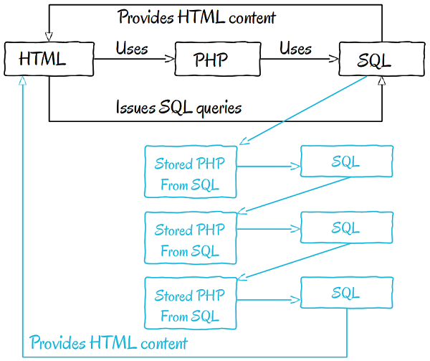
На схеме выше видно, что запросы к базе данных SQL возвращают PHP-код, сгенерированный с данными из таблиц. Эти PHP-е функции или классы создают другие SQL-запросы, которые возвращают уже другой PHP-код. Этот цикл будет продолжаться до тех пор, пока вся информация не будет получена и возвращена, вероятно, пользовательскому интерфейсу.
Многим это покажется полной чушью, но если вы еще не работали с проектом, созданным и реализованным по этому сценарию, то в будущем, скорее всего, вам придется с этим столкнуться. Большинство существующих проектов, независимо от используемых языков программирования, были написаны программистами старой закалки, которым было все равно или они не знали, как можно сделать код лучше. Если вы сейчас читаете этот мануал о принципах программирования, значит, вам нужно научиться программировать на порядок лучше, чем вы можете на сегодняшний день. Это значит, что вы уважаете или даже только начинаете уважать свою профессию, хотите понять свое ремесло и сделать его лучше.
Еще одна версия может рассказать нам об ошибках, сделанных нашими предшественниками, и последствиями от них. В некоторых проектах вы можете получить, в итоге, практически неподдерживаемое состояние из-за их старой и кросс-зависимой архитектуры. В итоге, вам придется просто отказаться от таких проектов навсегда, и тогда вы поймете, что больше не хотите повторять эти ошибки снова. Поэтому стремитесь делать чистую архитектуру, которая будет соответствовать принципам SOLID, во-первых, а во-вторых, принципу инверсии зависимостей.
В этой архитектуре есть несколько интересных моментов:
- пользовательский интерфейс (в большинстве случаев, веб-фреймворк MVC) или любой другой механизм доставки в нашем проекте будет зависеть от бизнес-логики. Бизнес-логика сама по себе довольно абстрактна, а пользовательский интерфейс – само воплощение конкретики. Он представляет собой одну из деталей проекта, и к тому же, очень нестабильную. Ничто не должно зависеть от пользовательского интерфейса, ничто не должно зависеть от веб-фреймворка MVC;
- еще одно интересное наблюдение, сделанное нами, говорит, что долговременное сохранение, база данных, наш MySQL или PostgreSQL базируются на бизнес-логике. Это позволяет менять сохраняемость так, как это нужно нам. Если завтра нам понадобится изменить MySQL вместе с PostgreSQL или просто текстовые файлы, мы легко сможем это сделать. Нам, конечно, придется реализовать определенный уровень сохраняемости для новых методов сохранения состояния, но для этого не придется менять отдельные строки кода в нашей бизнес-логике;
- в конце концов, в правой части нашей бизнес-логики, вне ее, у нас есть все классы, которые создают классы бизнес-логики. Эти классы созданы как точки входа в наши приложения. Многие люди склонны думать, что они принадлежат к бизнес-логике, но делают они это только для того, чтобы создать бизнес-объекты. Они – просто классы, которые помогают нам создавать другие классы. Бизнес-объекты и логика, которую они обеспечивают, не зависят от них. Мы могли бы использовать различные модели или создать простой объект, чтобы обеспечить бизнес-логику. Это не имеет значения. После того, как бизнес-объекты созданы, они начинают выполнять свою работу.

Приступим к коду
Соблюдать принцип инверсии зависимостей (DIP) на архитектурном уровне довольно легко, если вы соблюдаете классические шаблоны проектирования. Использовать и показать это внутри бизнес-логики достаточно просто, а местами - даже весело. Представим себе приложение для чтения электронных книг.
class Test extends PHPUnit_Framework_TestCase {

function testItCanReadAPDFBook() {
$b = new PDFBook();
$r = new PDFReader($b);

$this->assertRegExp('/pdf book/', $r->read());
}

}

class PDFReader {

private $book;

function __construct(PDFBook $book) {
$this->book = $book;
}

function read() {
return $this->book->read();
}

}

class PDFBook {

function read() {
return "reading a pdf book.";
}
}
Мы начали разработку электронной читалки как читалки PDF. Пока не возникло никаких проблем. У нас есть класс PDFReader, который использует PDFBook. Функция read() в читалке относится к методу read(). В этом мы убедимся путем регулярной проверки выражений после ключевого элемента строки, которые возвращает метод PDFBook's reader().
Не забывайте о том, что это всего лишь пример. Мы не станем реализовывать логику чтения PDF-файлов или любых других форматов файлов. Наши тесты – проверки на некоторых базовых строках. Если бы мы писали настоящее приложение, единственная разница заключалась бы в способе тестирования разных файловых форматов. Структура зависимости была бы очень похожа на предложенную в примере.
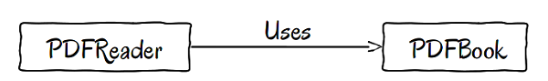
Использование читалки формата PDF, которая использует книгу в формате PDF, может быть вполне здравым решением в ряде ограниченных случаев. Если наша задача заключалась в том, чтобы написать только читалку формата PDF, то такое решение фактически соответствует задаче. Но мы хотели написать универсальную читалку, которая использовала бы несколько разных форматов, в том числе, и уже реализованную PDF-версию. Переименуем класс нашей читалки.
class Test extends PHPUnit_Framework_TestCase {

function testItCanReadAPDFBook() {
$b = new PDFBook();
$r = new EBookReader($b);

$this->assertRegExp('/pdf book/', $r->read());
}

}

class EBookReader {

private $book;

function __construct(PDFBook $book) {
$this->book = $book;
}

function read() {
return $this->book->read();
}

}

class PDFBook {

function read() {
return "reading a pdf book.";
}
}
Переименование не дало каких-либо функциональных эффектов. Тест пройден на «отлично».
Testing started at 1:04 PM ...
PHPUnit 3.7.28
Time: 13 ms, Memory: 2.50Mb
OK (1 test, 1 assertion)
Process finished with exit code 0
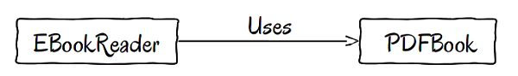
Наша читалка уже стала гораздо абстрактнее. Намного универсальнее. Сейчас у нас есть универсальный EBookReader, который может читать довольно специфический формат книг – PDFBook. Наша абстракция зависит от деталей. То, что наша книга находится в формате PDF – все лишь деталь, от которой ничего не должно зависеть.
class Test extends PHPUnit_Framework_TestCase {

function testItCanReadAPDFBook() {
$b = new PDFBook();
$r = new EBookReader($b);

$this->assertRegExp('/pdf book/', $r->read());
}

}

interface EBook {
function read();
}

class EBookReader {

private $book;

function __construct(EBook $book) {
$this->book = $book;
}

function read() {
return $this->book->read();
}

}

class PDFBook implements EBook{

function read() {
return "reading a pdf book.";
}
}
Наиболее популярным и часто используемым решением для того, чтобы инвертировать зависимость, является введение более абстрактного модуля в наш проект. Наиболее абстрактным элементом в ООП является интерфейс. Таким образом, любой другой класс может зависеть от интерфейса, и все еще соблюдать DIP.
Мы создали интерфейс для нашей читалки, который назвали EBookReader, и который отражает все потребности EBookReader. Это – прямой результат соблюдения принципа разделения интерфейса, который основывается на идее, что интерфейсы должны отражать потребности клиентов. Интерфейсы относятся к клиентам и называются таким образом, чтобы отражать типы и объекты, которые необходимы клиентам. Интерфейсы должны содержать методы, которые клиенты хотят использовать. Для EBookReader вполне естественно использовать EBook и содержать метод read().
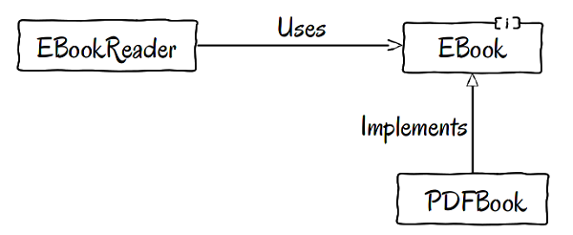
Теперь вместо единственной зависимости, у нас их становится две.
- Первая зависимость указывает от EBookReader к интерфейсу EBook и на используемый тип. EBookReader использует EBook.
- Вторая зависимость уже несколько другого рода. Она указывает от PDFBook к тому же интерфейсу EBook, но на реализуемый тип. PDFBook – это просто особая форма EBook, которая реализует интерфейс для того, чтобы удовлетворить потребности клиентов.
Неудивительно, ведь такое решение позволит нам просматривать в нашей читалке различные типы электронных книг. Единственное условие для всех этих книг – они должны соответствовать интерфейсу EBook и реализовывать его.
class Test extends PHPUnit_Framework_TestCase {

function testItCanReadAPDFBook() {
$b = new PDFBook();
$r = new EBookReader($b);

$this->assertRegExp('/pdf book/', $r->read());
}

function testItCanReadAMobiBook() {
$b = new MobiBook();
$r = new EBookReader($b);

$this->assertRegExp('/mobi book/', $r->read());
}

}

interface EBook {
function read();
}

class EBookReader {

private $book;

function __construct(EBook $book) {
$this->book = $book;
}

function read() {
return $this->book->read();
}

}

class PDFBook implements EBook {

function read() {
return "reading a pdf book.";
}
}

class MobiBook implements EBook {

function read() {
return "reading a mobi book.";
}
}
Все это приводит нас к принципу открытости-закрытости, и круг замыкается. Принцип инверсии зависимостей помогает нам соблюдать все остальные принципы из пятерки SOLID. Соблюдая принцип DIP, мы практически начинаем соблюдать OCP, можем разделять обязанности, правильно используем подтипы и можем разделять интерфейсы.

Финальные мысли
Ну, вот и все, мы наконец-то закончили и полностью разобрали все мануалы о принципах SOLID. Это должно полностью изменить ваши представления об архитектуре и сделать вашу работу проще и интереснее. Мы должны стремиться делать наш код лучше, используя эту пятерку.
В объектно-ориентированном программировании пятерка принципов SOLID – один из важнейших стержней, которые должны делать код лучше, а жизнь программистов - проще.
*****************
http://pro-prof.com/archives/1914

SOLID принципы. Рефакторинг
on 27.04.2015
Любая полезная программа постепенно изменяется, в нее вносятся новые возможности. Очевидно, что с кодом что-то не так, если для небольшого изменения приходится переписывать значительную часть системы. Под чистым кодом понимают код, который обеспечивает удобство сопровождения и безболезненность внесения изменений.
Чистый код должен быть не только оформлен определенным образом [1], но и иметь определенную структуру. Существует множество принципов, которым должен соответствовать хороший программный проект, а также ряд техник, позволяющих привести его в соответствие с этими принципами. Процесс очищения кода называют рефакторингом.
В статье описаны пять основных принципов, которым должен соответствовать хороший объектно-ориентированный проект – SOLID. Кроме того, показаны некоторые приемы рефакторинга.

Рефакторинг
В литературе достаточно подробно описаны методы рефакторинга [2, 3, 4], зачастую ими являются весьма нехитрые приемы [2], например:
- если функция не используется – удалите функцию;
- если название функции не отражает намерения программиста – переименуйте функцию.
Процессы написания нового кода и рефакторинга должны быть разделены – эту мысль замечательно выразил Кент Бек:
Рефакторинг не добавляет новые возможности, но добавление новых возможностей не должно изменять структуру кода.
Рефакторинг должен проводиться постоянно, даже во время изучения кода. Однако он выделяется в качестве отдельного этапа TDD (Test Driven Development, разработки через тестирование) [5].
Даже у опытных программистов нередко бывает предчувствие, что в программе что-то не так, но не удается определить что именно. Фаулер замечательным образом систематизировал методы рефакторинга, а также отметил признаки плохого кода – так называемые “запахи” [2], однако более фундаментальными для объектно-ориентированного подхода являются принципы SOLID.

Принципы чистого кода (SOLID)
Аббревиатура SOLID была предложена Робертом Мартином и обозначает пять основных принципов объектно-ориентированного проектирования. Ссылки на многие из этих принципов можно встретить в книгах Кента Бека [4], Герба Саттера [6], Скота Маерса [7], Мак-Колм Смита [8] и других исследователей.
Нарушение любого из принципов SOLID влечет потерю гибкости, расширяемости и удобства сопровождения. Р. Мартин отмечает, что принципы являются лишь рекомендацией, их полное соблюдение никогда не требуется. SOLID необходимо учитывать не только при проектировании, с их помощью можно выявить слабые места в существующем коде.

LSP – Liskov Substitution Principle
Наследование является одним из базовых механизмов объектно-ориентированного программирования. Очень подробно этот механизм рассматривается Б. Мейером – он выделяет 12 видов наследования [10], однако, на практике чаще всего применяют наследование, реализующее отношения “является” (is-a, открытое наследование) или “реализуется посредством” (наследование реализации, закрытое наследование) [3, 6, 7]. Мак-Колм рассматривает наследование как базовый шаблон проектирования, при этом имеет ввиду is-a-наследование [8], именно к этому виду относится принцип LSP.
Принцип подстановки изначально сформулирован Барбарой Лисков и регламентирует правильное использование механизма наследования. Выделяются некоторый базовый тип, его подтип (класс-наследник). Согласно принципу LSP, программы должны быть написаны таким образом, чтобы в любом месте вместо базового типа мог быть подставлен подтип. Это означает, что классы наследники должны реализовывать интерфейс согласованно с интерфейсом базового класса.
В качестве примера рассмотрим классы геометрических фигур – точка, окружность, сфера.
Мы могли бы реализовать три класса, независимо друг от друга, но тогда каждый из них содержал бы данные с координатами и соответствующий набор функций – т.е. в нашей программе появился бы повторяющийся код. Согласно Фаулеру “дублирование кода свидетельствует об упущенной возможности для абстракции” [2], т.е. среди трех классов нам надо найти наиболее общий и применить механизм наследования, сделать это можно различными способами:
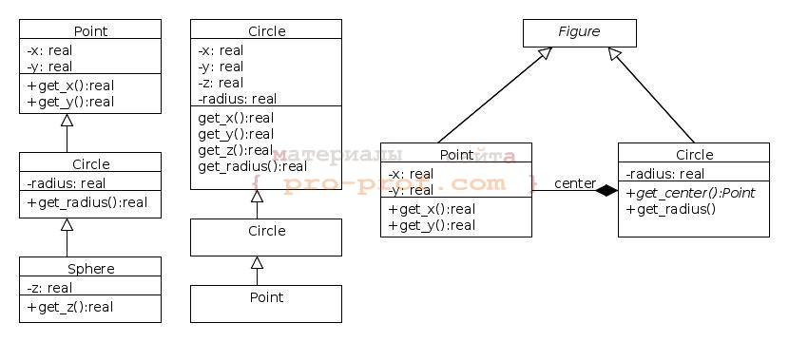
Liskov Substitution Principle example
Программист, привыкший думать в терминах структур, мог бы заметить, что окружность расширяет интерфейс и данные точки за счет добавления радиуса. Аналогично, сфера расширяет окружность добавлением третьей пространственной координаты. Мы используем открытое наследование, а значит фактически утверждаем, что окружность является разновидностью точки, а сфера – разновидностью окружности. Возникнут, например, следующие проблемы:
- добавление функции вычисления площади в класс окружности, будет означать появление такой же функции у сферы. Однако, у сферы нет площади;
- добавление нового класса точки трехмерного пространства (Point3D). С одной стороны мы не можем создать такой класс на базе сферы, т.к. у Point3D не должно быть радиуса. С другой стороны при наследовании трехмерной точки от двумерной, мы получим дублирование кода в класса 3DPoint и Sphere. Устранить дублирование сложно потому, что теперь сфера должна наследовать трехмерную точку и окружность, однако они имеют общий базовый класс, а значит, мы пришли к проблеме ромбовидного наследования.
Следовательно, такая иерархия наследования приведет к проблемам, предсказать которые позволяет принцип LSP: если мы не можем утверждать, что сфера является точкой или окружностью – то не должны применять открытое наследование.
Другой программист мог бы заметить, что точка – “является” окружностью без радиуса, а окружность – сферой без третьей координаты. Однако, в этом случае у точки появится открытый интерфейс окружности, позволяющий получить радиус, что нельзя считать корректным. Скрыть интерфейс базового класса можно за счет использования закрытого наследования, однако оно задает отношение “реализуется посредством”, поэтому принцип LSP на него не распространяется. Любой вид наследования является очень сильной связью между классами и создает множество проблем. К счастью, отношение “реализуется посредством”, может быть определено посредством композиции, что всегда является более гибким и предпочтительным решением.
В данном случае, можно утверждать, что окружность реализуется посредством точки, задающей центр. Мы описываем классы фигур, а значит и точка, и окружность в нашей задаче всегда являются фигурами. Вопрос со сферой не так однозначен и зависит от того, как наши классы будут использоваться, но скорее всего сфера не является и не реализуется посредством окружности.
Таким образом, принцип подстановки Лисков требует использования открытого наследования лишь для реализации отношения “является разновидностью”. На примере показано, что мы не можем установить факт нарушения принципа LSP до тех пор, пока не узнаем, как именно будут использоваться наши классы.

DIP – Dependency Inversion Principle
В любой объектно-ориентированной программе существуют зависимости (связи, отношения) между классами. Очевидно, что с ростом количества и силы зависимостей программа становится менее гибкой. Принцип инверсии зависимостей направлен на повышение гибкости программы за счет ослабления связности классов. Ряд источников утверждает, что суть DIP заключается в замене композиции агрегацией, мы рассмотрим это более детально.
Отношение композиции означает, что объекты одного из классов включают экземпляр другого класса. Такая зависимость является более слабой, чем наследование, но все равно очень сильной. Более слабым, а значит гибким, является отношение агрегации – при этом объект-контейнер содержит ссылку на вложенный класс.
И композиция, и агрегация выражают отношение “часть-целое”. При использовании композиции зависимость между классами является более сильной, т.к. мы не можем изменить ее во время выполнения программы, но при использовании агрегации для этого достаточно изменить ссылку.
Допустим, мы разработали класс TextReceiver, который принимает по какому-либо каналу связи текст и расшифровывает его. При этом TextReceiver реализуется посредством класса TextDecription, ответственного за расшифровку текста, в связи с этим мы могли бы использовать композицию (верхняя часть рисунка):
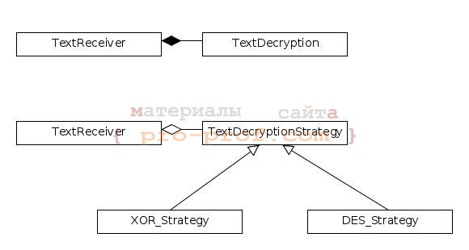
Strategy pattern example
Все работает замечательно до тех пор, пока не появится необходимость поддерживать несколько алгоритмов шифрования и заменять один алгоритм на другой во время выполнения программы.
Само по себе использование агрегации вместо композиции решило бы не все проблемы, т.к. новый класс должен был бы наследовать TextDecription, но наследование нарушало бы принцип подстановки Лисков, ведь алгоритм шифрования DES не является разновидностью алгоритма XOR. Чтобы оба принципа были соблюдены – необходимо создавать зависимость от абстрактного класса.
Наличие ссылки на объект-часть позволяет использовать полиморфизм – объект-контейнер обращается к части по указателю, но на месте части может оказаться любой объект, реализующий заданный интерфейс. Такой прием реально повышает гибкость, если при развитии системы у вложенного класса могут появиться наследники – в этом случае необходимо заранее выделить абстрактный класс (интерфейс) и использовать его (а не конкретные классы) при задании зависимостей.
Подобная замена композиции агрегацией лежит в основе шаблона проектирования стратегия (Strategy) [8, 11], однако принцип DIP является более общим. Согласно формулировке принципа инверсии зависимостей от Роберта Мартина:
- не должно существовать прямых зависимостей между конкретными модулями. Модули должны зависеть лишь от абстракций;
- абстракции не должны зависеть от деталей [3] Детали должны зависеть от абстрацкий.
Таким образом, Мартин говорит о любых зависимостях, а не только об отношении “часть-целое”, т.е. он не сводит принцип к замене композиции агрегацией. В качестве примера возьмем игру, где персонаж перемещается по лабиринту с артефактами:
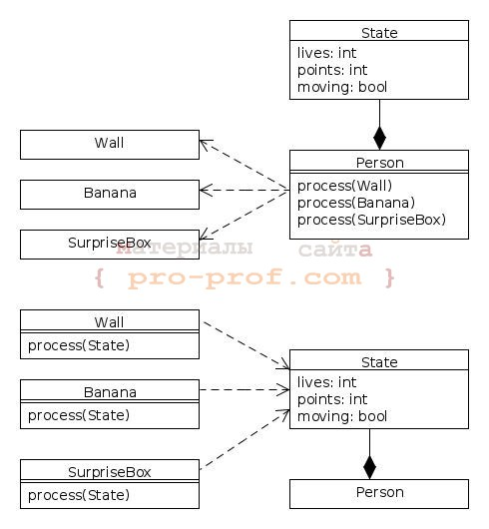
Dependency Inversion Principle example
В верхней части рисунка приведена диаграмма, на которой персонаж умеет обрабатывать игровые элементы любого типа. Клиентский код выбирает очередную клетку на пути движения персонажа и передает ее для обработки, в результате каким-либо образом изменяется состояние. Между конкретными классами артефактов и персонажем имеются зависимости, поэтому нарушается принцип DIP, и это осложняет сопровождение кода – при добавлении нового типа игрового объекта, изменения должны коснуться и класса Person.
В нижней части слайда показано другое решение – теперь клиентский код передает состояние персонажа артефакту для обработки. Зависимости между артефактами и состоянием персонажа не нарушают принцип инверсии зависимостей, если мы уверены, что не будем создавать разновидности состояний (наследовать класс State). Объекты таких классов, как State называются объектами данных, зависимости от них также не страшны, как и от классов стандартной библиотеки.
Последний пример показывает, что принцип инверсии зависимостей не сводится к замене композиции агрегацией или выделению абстракций. DIP, как и все остальные принципы SOLID, носит рекомендательный характер, его постоянное соблюдение не требуется. Если принцип соблюдается, то порождение новых подклассов для расширения функциональности не должно приводить к переработке существующего кода.

OCP – Open/Closed principle
Если над проектом работает несколько программистов – появляется необходимость согласовать их действия. Каждый программист должен знать, чего ожидать от всех остальных, иначе он был бы вынужден постоянно ждать, пока коллеги завершат работу. Принцип открытости/закрытости призван решать эту проблему.
Открытым называется то, что можно менять. Закрытое изменять нельзя. Существуют различные подходы к пониманию того, каким образом класс должен закрываться – вплоть до требования распространять закрытые модули в скомпилированном виде, но обычно “закрытие” является чисто административным решением.
В настоящее время под принципом OCP обычно понимают требование закрытия интерфейса классов, но сохранения реализации в открытом виде. Закрытый интерфейс вашего класса позволит другим программистам приступить к его использованию до того, как вы закончите реализацию. Открытая реализация позволит вам и другим программистам исправлять ошибки в коде. Интерфейс класса при этом обычно описывают при помощи абстрактных базовых классов, их использование позволяет полностью заменить старую реализацию на новую при необходимости.
Очень важным требованием принципа открытости/закрытости является сохранение устойчивости интерфейса к расширению системы. Второй пример к принципу DIP иллюстрирует эту проблему: до тех пор, пока класс Person содержал отдельный метод для каждого типа артефакта – его интерфейс нельзя было назвать устойчивым к изменениям. Для решения проблемы мы могли бы создать абстракцию – базовый класс для всех артефактов и добавить в класс Person метод, принимающий эту абстракцию. Новый метод должен выполнять какие-либо конкретные действия в зависимости от типа, при добавлении нового вида артефакта – изменения коснутся лишь реализации этого метода, значит, интерфейс можно считать стабильным.

SRP – Single Responsibility Principle
Роберт Мартин выделяет правило одной операции, заключающееся в том, что каждая функция должна решать всегда лишь одну задачу [3]. Принцип единой обязанности – это то же самое правило, распространенное на класс/модуль.
Фаулер описывает принцип SRP через понятие зоны ответственности [2], под которой он имеет ввиду некоторый контекст в котором работает класс или отдельная функция. Внесения изменений в зону ответственности может повлечь необходимость изменения нашего класса. Класс каким либо образом изменяет свою зону ответственности – это является его обязанностью. Если принцип SRP не нарушается, то каждый класс имеет единственную обязанность, а значит – единственную зону ответственности и единственную причину для изменения. В связи с этим, Фаулер считает необходимость частого внесения изменений в класс “запахом” нарушения принципа единой обязанности.
Другим явным признаком нарушения SRP является смешение уровней абстракции – например, если один и тот же класс работает с пользовательским интерфейсом и взаимодействует с базой данных. По мере усложнения системы становится сложнее держать в голове все детали – для решения проблемы выделяются новые абстракции, сложные классы разбиваются на более простые, вплоть до элементарных, имеющих единственную обязанность.

ISP – Interface Segregation Principle
Если некоторой группе клиентов нужна лишь определенная часть интерфейса вашего класса – этот интерфейс необходимо выделить при помощи абстрактного класса. К такому простому тезису можно свести принцип разделения интерфейсов.
В самом деле, возможны ситуации, когда класс решает лишь одну задачу, т.е. не нарушает принцип SRP, но ряду клиентов не нужен весь его функционал. Не всегда возможно разделить такой класс на две независимых части, т.к. требуемые части интерфейса могут пересекаться. Тем не менее, таким клиентам удобнее работать с классом через специализированный интерфейс, который скроет ненужные детали, а значит, уменьшит сложность.
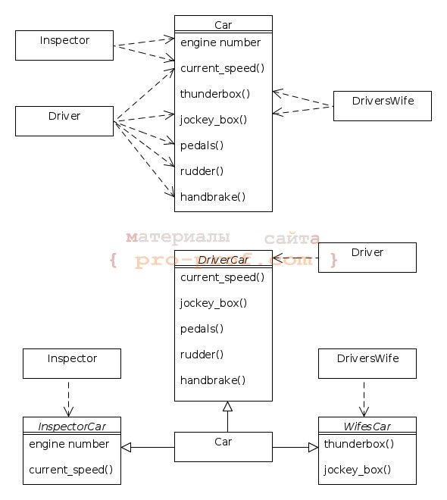
Interface Segregation Principle example
В верхней части диаграммы приведен класс автомобиля. Клиенты могут смотреть на него по-разному, например инспектор ГИБДД видит лишь номер двигателя и скорость, а жена водителя – бардачок и магнитолу. Мы не можем разделить класс на несколько частей, т.к. водителю нужно отслеживать текущую скорость (как инспектору) и хранить в бардачке документы (как это делает жена). Тем не менее, класс может выступать в разных ролях.
Жене совершенно не обязательно знать о номере двигателя и назначении ручника, сотрудник ГИБДД не должен рыться в нашем бардачке. Для решения всех этих проблем достаточно создать несколько специализированных классов интерфейса (как показано в нижней части рисунка), которые и следует передавать соответствующим клиентам. Исходный класс при этом останется неизменным.

Применимость SOLID и рефакторинга
Рефакторинг является частью жизненного цикла программного обеспечения, а значит, на него расходуется время. С другой стороны, он не должен добавлять новую функциональность. По этим причинам, менеджеру проекта может быть непонятно зачем тратить время на него время.
В двух фирмах из четырех, где я работал, менеджеры были именно такими – где-то удавалось убедить их обманом в необходимости рефакторинга под предлогом внедрения новых фич, но не везде. Один проект был начат с чистого листа через 4 года разработки. Если в ваши менеджеры ведут себя таким образом, а сроки сдачи всегда “вчера” – скорее всего вам не пригодятся знания по рефакторингу, SOLID, да и любая другая информация для развития профессиональных качеств программиста.

Литература по рефакторингу и SOLID:
- Теория чистого кода. Стиль кодирования [Электронный ресурс] – режим доступа: http://pro-prof.com/archives/1584. Дата обращения: 21.04.2015.
- Фаулер М., Бек К., Брант Д., Робертс Д., Апдайк У. Рефакторинг: улучшение существующего кода – Спб: Символ-Плюс, 2009. – 432 с
- Мартин Р. Чистый код. Создание, анализ и рефакторинг. Библиотека программиста. – СПб.: Питер, 2014. – 464 с.
- Beck K. Don’t Cross the Beams: Avoiding Interference Between Horizontal and Vertical Refactorings [Электронный ресурс] – режим доступа: http://www.threeriversinstitute.org/blog/?p=594. Дата обращения: 21.04.2015.
- Юнит-тестирование. Пример. Boost Unit Test [Электронный ресурс] – режим доступа: http://pro-prof.com/archives/1549. Дата обращения: 21.04.2015.
- Герб Саттер. Решение сложных задач на C++. – М.: Издательский дом “Вильямс”, 2002. – 400 с. – ISBN 5-8459-0352-1
- Майерс С. Эффективное использование C++. 50 рекомендаций по улучшению ваших программ и проектов. — СПб: Питер, 2006.
- Джейсон Мак-Колм Смит Элементарные шаблоны проектирования : Пер. с англ. — М. : ООО “И.Д. Вильямс”, 2013. — 304 с.
- Тепляков С. Liskov Substitution Principle [Электронный ресурс] – режим доступа: http://sergeyteplyakov.blogspot.ca/2014/09/liskov-substitution-principle.html. Дата обращения: 21.04.2015.
- Мейер Б. Объектно-ориентированное конструирование программных систем. М.: Издательско-торговый дом «Русская Редакция», «Интернет-университет информационных технологий», 2005. 1232 с.: ил.
- Э. Гамма Приемы объектно-ориентированного проектирования. Паттерны проектирования / Э. Гамма, Р. Хелм, Р. Джонсон, Д. Влиссидес. – СПб.: Питер, 2009. – 366 с.

Post navigation
← Рекурсия в программировании. Анализ алгоритмов
Поход в национальный парк Ергаки (фото) →

2 comments to “SOLID принципы. Рефакторинг”
You can leave a reply or Trackback this post.
- Ответить
Андрей says: 29.04.2015 at 5:12 пп -#1
Так ведь у сферы есть и площадь и объём
  - Ответить
admin says: 29.04.2015 at 5:38 пп -#2
В статье рассматривается ситуация с неудачным наследованием – когда сфера описывается как разновидность окружности с дополнительной координатой. Такое наследование дает возможность клиенту обращаться к сфере как к окружности, поэтому все, что справедливо для класса Circle – должно работать для Sphere.
У сферы нет площади, т.к. площадь по определению является свойством плоской фигуры. У сферы есть площадь поверхности, но вычисление площади поверхности вместо площади даст неожиданный для пользователя результат (ведь пользователь может обратиться к сфере по указателю на окружность – именно для такого поведения обычно применяют открытое наследование).
Возможно, пример не самый удачный. Но попробуйте представить себе функцию, которая должна выполнять вращение фигуры относительно точки. Точка в нашем примере является объектом на плоскости (имеет лишь две координаты), поэтому мы сможем выполнить вращение окружности. Но вращение трехмерной фигуры, которой является сфера вокруг двумерной точки невозможно. Т.е. не все, что справедливо для окружности – работает для сферы, поэтому такое наследование не будет являться правильным.
*******************************************
http://igor.quatrocode.com/2008/09/solid-top-5.html

Хороший дизайн должен быть SOLID: TOP-5 архитектурных принципов
Что такое хороший дизайн? По каким критериям его оценивать, и каких правил придерживаться при разработке? Как обеспечить достаточный уровень гибкости, связанности, управляемости, стабильности и понятности кода? Роберт Мартин составил список, состоящий всего из пяти правил хорошего проектирования, которые известны, как принципы SOLID.
Достичь такой лаконичности удалось, использовав небольшую хитрость: дело в том, что термин SOLID - это аббревиатура, которая в свою очередь состоит из аббревиатур, за каждой из которых прячется целый класс паттернов. Ниже мы рассмотрим каждый из них.

SRP: Single Responsibility Principle (принцип единственной обязанности)
Не должно существовать более одного мотива для изменения данного класса.
Об этом принципе говорят, что он является одним из простейших для понимания, но достаточно сложным для того, чтобы легко научиться им правильно пользоваться.
Рассмотрим пример. Пусть у нас есть класс, реализующий некоторую функциональность, связанную с банковским счетом:
01 | class Account : ActiveRecord
02 | {

03 | public Guid Id{ get{ ... } }
04 | public string Number { get{ ... } }

05 | public decimal CurrentBallance { get { ... } }
06 | public void Deposit(decimal amount){ ... }

07 | public void Withdraw(decimal amount){ ... }
08 | public void Transfer(decimal amount, Account recipient){ ... }

09 | public TaxTable CalculateTaxes(int year){ ... }
10 | }
Как видно, класс несет ответственность за:
- Персистентность;
- Логику управление балансом;
- Логику расчета налогов.
Все эти "миссии" и являются теми самыми мотивами, которые влияют на жизненный цикл класса. Проведя рефакторинг, можно получить следующий код:
01 | class Account
02 | {

03 | public string Number { get{ ... } }
04 | public decimal CurrentBallance { get { ... } }

05 | public void Deposit(decimal amount){ ... }
06 | public void Withdraw(decimal amount){ ... }

07 | public void Transfer(decimal amount, Account recipient){ ... }
08 | }

09
10 | class AccountRepository

11 | {
12 | public Account GetByNumber(string number){ ... }

13 | public void Save(Account acc){ ... }
14 | }

15
16 | class TaxCalculator

17 | {
18 | public TaxTable CalculateTaxes(Account acc, int year){ ... }

19 | }
А сложность в применении данного принципа заключается в том, что прежде всего нужно научиться правильно чувствовать границы его использования. Ведь даже в приведенном примере мы превратили паттерн Active Record в антипаттерн, разом перечеркнув все примеры его успешного применения.

OCP: Open/Closed Principle (принцип открытия/закрытия)
Объекты проектирования (классы, функции, модули и т.д.) должны быть открыты для расширения, но закрыты для модификации.
Другими словами, нужно избегать случаев, когда появление новых требований к функциональности влечет за собой модификацию существующей логики, стараясь реализовать возможность ее расширения.
Рассмотрим простой пример. Пусть у нас в системе есть некий класс, отвечающий за просмотр логов:
1 | class LogViewer
2 | {

3 | public IEnumerable<Transaction> GetByDate(DateTime dateTime){ ... }
4 | }
В один прекрасный день возникла необходимость реализовать возможность выборки транзакций по имени пользователя. Класс может быть модифицирован следующим образом:
1 | class LogViewer
2 | {

3 | public IEnumerable<Transaction> GetByDate(DateTime dateTime){ ... }
4 | public IEnumerable<Transaction> GetByUser(string name){ ... }

5 | public IEnumerable<Transaction> GetByDateAndUser(DateTime dateTime, string name){ ... }
6 | }
Подобная эволюция дизайна является типичным примером нарушения принципа открытия/закрытия. А типичным решением этой проблемы мог бы стать следующий код:
01 | class LogViewer
02 | {

03 | public IEnumerable<Transaction> GetTransaction(GetSpecification spec){ ... }
04 | }

05
06 | abstract class GetSpecification

07 | {
08 | public GetSpecification CombineWith(GetSpecification nextSpec){ ... }

09 | // ...
10 | }

11
12 | class GetByDateSpecification : GetSpecification

13 | {
14 | // ...

15 | }
16

17 | class GetByUserSpecification : GetSpecification
18 | {

19 | // ...
20 | }

21
22 | // Пример использования

23 | class Client
24 | {

25 | public void ShowLog()
26 | {

27 | var viewer = new LogViewer();
28 | var transactions = viewer.GetTransaction(

29 | new GetByDateSpecification()
30 | .CombineWith(new GetByUserSpecification()));

31 | }
32 | }
Итак, можно сказать, что объект, спроектированный по принципу открытия/закрытия обладает следующими атрибутами:
- "Открыт для расширения": поведение может быть расширено путем добавления новых объектов, реализующих новые аспекты поведения;
- "Закрыт для модификации": в результате расширения поведения исходный или двоичный код объекта не может быть изменен.

LSP: Liskov Substitution Principle (принцип замещения Лисков)
Функции, которые используют ссылки на базовые классы, должны иметь возможность использовать объекты производных классов, не зная об этом.
Впервые этот принцип был упомянут Барбарой Лисков в 1987 году на научной конференции, посвященной объектно-ориентированному программированию.
Этот принцип является важнейшим критерием для оценки качества принимаемых решений при построении иерархий наследования. Сформулировать его можно в виде простого правила: тип S будет подтипом Т тогда и только тогда, когда каждому объекту oS типа S соответствует некий объект oT типа T таким образом, что для всех программ P, реализованных в терминах T, поведение P не будет меняться, если oT заменить на oS.
Классическим примером нарушения этого принципа является построение иерархии такого рода:
01 | class Rectangle
02 | {

03 | public virtual int Width { get; set; }
04 | public virtual int Height { get; set; }

05
06 | public int CalculateRectangleArea()

07 | {
08 | return Width*Height;

09 | }
10 | }

11
12 | class Square : Rectangle

13 | {
14 | public override int Height

15 | {
16 | get{ return base.Height; }

17 | set
18 | {

19 | base.Height = value;
20 | base.Width = value;

21 | }
22 | }

23
24 | public override int Width

25 | {
26 | get{ return base.Width; }

27 | set
28 | {

29 | base.Width = value;
30 | base.Height = value;

31 | }
32 | }

33 | }
34

35 | class Program
36 | {

37 | private static Rectangle CreateRecatgle()
38 | {

39 | return new Square();
40 | }

41
42 | static void Main()

43 | {
44 | Rectangle r = CreateRecatgle();

45 | r.Width = 3;
46 | r.Height = 2;

47
48 | Assert.AreEqual(6, r.CalculateRectangleArea());

49 | }
50 | }
Этот пример заставляет задуматься о том, что такое "декларация типа" в терминах объектно-ориентированного языка программирования, который мы используем. Достаточно ли нам описать интерфейс объекта с помощью обычного абстрактного класса со списком методов, типами параметров и возвращаемого значения? Каким образом мы можем декларировать требования к значениям параметров метода и свойства, которыми будет обладать возвращаемое значение? Как нам описать исключения, которые может сгенерировать метод во время выполнения? Как нам описать изменение состояния объекта на разных этапах его жизненного цикла?
Задавая себе эти вопросы и находя ответы, можно спроектировать систему, которая действительно будет удовлетворять принципу замещения Лисков.

ISP: Interface Segregation Principle (принцип изоляции интерфейса)
Клиент не должен вынужденно зависеть от элементов интерфейса, которые он не использует.
Другими словами этот принцип можно сформулировать так: зависимость между классами должна быть ограничена как можно более узким интерфейсом.
Пример нарушения этого принципа:
01 | abstract class ServiceClient
02 | {

03 | public string ServiceUri{ get; set; }
04 | public abstract void SendData(object data);

05 | public abstract void Flush();
06 | }

07
08 | class HttpServiceClient : ServiceClient

09 | {
10 | public override void SendData(object data)

11 | {
12 | var channel = OpenChannel(ServiceUri);

13 | channel.Send(data);
14 | }

15
16 | public override void Flush()

17 | {
18 | // Метод ничего не делает, но присутствует в классе

19 | }
20 | }

21
22 | class BufferingHttpServiceClient : ServiceClient

23 | {
24 | public override void SendData(object data)

25 | {
26 | Buffer.Write(data);

27 | }
28

29 | public override void Flush()
30 | {

31 | var channel = OpenChannel(ServiceUri);
32 | channel.Send(Buffer.GetAll());

33 | }
34 | }
Решение этой проблемы заключается в проектировании грамотной иерархии интерфейсов для уменьшения такой зависимости:
01 | >abstract class ServiceClient
02 | {

03 | public string ServiceUri{ get; set; }
04 | public abstract void SendData(object data);

05 | }
06

07 | abstract class BufferingServiceClient : ServiceClient
08 | {

09 | public abstract void Flush();
10 | }

11
12 | class HttpServiceClient : ServiceClient

13 | {
14 | public override void SendData(object data){ ... }

15 | }
16

17 | class BufferingHttpServiceClient : BufferingServiceClient
18 | {

19 | public override void SendData(object data){ ... }
20 | public override void Flush(){ ... }

21 | }
Еще одним признаком потенциального нарушения этого принципа является наличие громоздких интерфейсов. Попробуйте реализовать MembershipProvider для ASP.NET, унаследовавшись от стандартного базового класса и вы поймете о чем речь :)

DIP: Dependency Inversion Principle (принцип обращения зависимости)
Модули верхних уровней не должны зависеть от модулей нижних уровней. Оба типа модулей должны зависеть от абстракций. Абстракции не должны зависеть от деталей. Детали должны зависеть от абстракций.
Перед тем, как перейти к описанию этого принципа, попробуем сформулировать критерии, по которым можно оценивать качество дизайна. Открыв исходный код очередного проекта, мы видим громадные классы, запутанные вызовы, сложные иерархии, обработчики каких-то неочевидных событий. Но если вы посмотрите на историю развития этого проекта, то вы увидите, что в самом начале все было почти идеально: можно было легко проследить зависимости между классами, понять, как они влияют друг на друга и к чему может привести то или иное изменение в коде. Но со временем эта паутина зависимостей становилась все гуще, превращая реализацию очередного изменения требований в настоящий кошмар.
Поэтому можно сделать вывод, что основная причина, по которой проекты так быстро "стареют" и, как правило, даже умирают, заключается в том, что у разработчиков нет возможности безболезненно менять код каких-то компонентов без боязни нарушить работу других. И большинство проблем проектирования, которые выявляются на ранних этапах так и не решаются, накапливаясь лавинообразно.
Дизайн таких систем можно охарактеризовать следующими признаками:
- Жесткость - изменение одной части кода затрагивает слишком много других частей;
- Хрупкость - даже незначительное изменение в коде может привести к совершенно неожиданным проблемам;
- Неподвижность - никакая из частей приложения не может быть легко выделена и повторно использована.
Принцип обращения зависимости - это очень мощный инструмент, который в сочетании с другими SOLID-принципами позволяет разрабатывать дизайн систем так же легко, как если бы он собирался из конструктора LEGO.
Как обычно, для начала рассмотрим проблемный пример кода. Пусть нам нужно разработать класс OrderProcessor, которые выполняет одну простую вещь: рассчитывает стоимость заказа, учитывая возможную скидку и добавляя налоги, в зависимости от страны, в которой выполняется заказ. В первом приближении у нас может получиться такой код:
01 | public class OrderProcessor
02 | {

03 | public decimal CalculateTotal(Order order)
04 | {

05 | decimal itemTotal = order.GetItemTotal();
06 | decimal discountAmount = DiscountCalculator.CalculateDiscount(order);

07
08 | decimal taxAmount = 0.0M;

09
10 | if (order.Country == "US")

11 | taxAmount = FindTaxAmount(order);
12 | else if (order.Country == "UK")

13 | taxAmount = FindVatAmount(order);
14

15 | decimal total = itemTotal - discountAmount + taxAmount;
16

17 | return total;
18 | }

19
20 | private decimal FindVatAmount(Order order)

21 | {
22 | return 10.0M;

23 | }
24

25 | private decimal FindTaxAmount(Order order)
26 | {

27 | return 12.0M;
28 | }

29 | }
Возвращаясь к принципу единственной обязанности, перечислим все обязанности, которые выполняет класс OrderProcessor:
- Знает, как вычислить сумму заказа;
- Знает, как и каким калькулятором вычислить сумму скидки;
- Знает, что означают коды стран;
- Знает, каким образом вычислить сумму налога для той или иной страны;
- Знает формулу, по которой из всех слагаемых вычисляется стоимость заказа.
Для того, чтобы разрешить эту проблему, выделим из этого класса две стратегии, которые будут отвечать за расчеты скидки и налогов и перенесем туда соответствующую логику, а зависимость между классами установим через абстракции этих стратегий, реализованных в виде интерфейсов. После всех этих манипуляций мы увидим такой код
01 | // Интерфейсы стратегий
02 | public interface IDiscountCalculator

03 | {
04 | decimal CalculateDiscount(Order order);

05 | }
06

07 | public interface ITaxStrategy
08 | {

09 | decimal FindTaxAmount(Order order);
10 | }

11
12 | // Реализация стратегий

13 | public class DiscountCalculatorAdapter : IDiscountCalculator
14 | {

15 | public decimal CalculateDiscount(Order order)
16 | {

17 | return DiscountCalculator.CalculateDiscount(order);
18 | }

19 | }
20

21 | public class USTaxStrategy : ITaxStrategy
22 | {

23 | public decimal FindTaxAmount(Order order){ ... }
24 | }

25
26 | public class UKTaxStrategy : ITaxStrategy

27 | {
28 | public decimal FindTaxAmount(Order order){ ... }

29 | }
30

31 | // Облегченный код
32 | public class OrderProcessor

33 | {
34 | private readonly IDiscountCalculator _discountCalculator;

35 | private readonly ITaxStrategy _taxStrategy;
36

37 | public OrderProcessor(IDiscountCalculator discountCalculator,
38 | ITaxStrategy taxStrategy)

39 | {
40 | _taxStrategy = taxStrategy;

41 | _discountCalculator = discountCalculator;
42 | }

43
44 | public decimal CalculateTotal(Order order)

45 | {
46 | decimal itemTotal = order.GetItemTotal();

47 | decimal discountAmount = _discountCalculator.CalculateDiscount(order);
48

49 | decimal taxAmount = _taxStrategy.FindTaxAmount(order);
50

51 | decimal total = itemTotal - discountAmount + taxAmount;
52

53 | return total;
54 | }

55 | }
Принцип обращения зависимостей лежит в основе архитектур многих каркасов приложений. Для автоматизации процесса управления зависимостями разработано множество утилит. Мартин Фаулер в своей статье рассмотрел всевозможные паттерны реализации механизма работы этого принципа.

Заключение
Все эти принципы, безусловно, многим покажутся банальными и простыми. Но как показывает практика, их строгое соблюдение может оказаться очень сложной задачей для разработчиков, которые не очень хорошо разбираются в принципах ООП. Но с другой стороны можно сказать, что этот простой список из пяти пунктов может послужить своеобразной дорожной картой для процесса изучения тонкостей объектно-ориентированного дизайна.
Отдельного внимания заслуживает подход к разработке через тестирование (TDD) и его связь с SOLID-принципами. Для многих именно незнание этих принципов является той самой непреодолимой стеной, которая мешает начать использовать TDD. Но во многом, это мнение является ошибочным, потому как разработка юнит-тестов сама по себе не является сложной задачей и начать писать тесты может каждый на любом этапе своего развития. Главное начать. И уже потом, в процессе поиска оптимальных способов разработки через тестирование будет достигнуто глубокое понимание всех тонкостей качественного проектирования.
**********************************

